Soós István
Hóvirágok a Kis Jézuskának

mű a Pázmány Péter Elektronikus Könyvtár (PPEK)
– a magyarnyelvű keresztény irodalom tárháza – állományában.

Bővebb felvilágosításért és a könyvtárral kapcsolatos legfrissebb hírekért
látogassa meg a http://www.ppek.hu internetes címet.

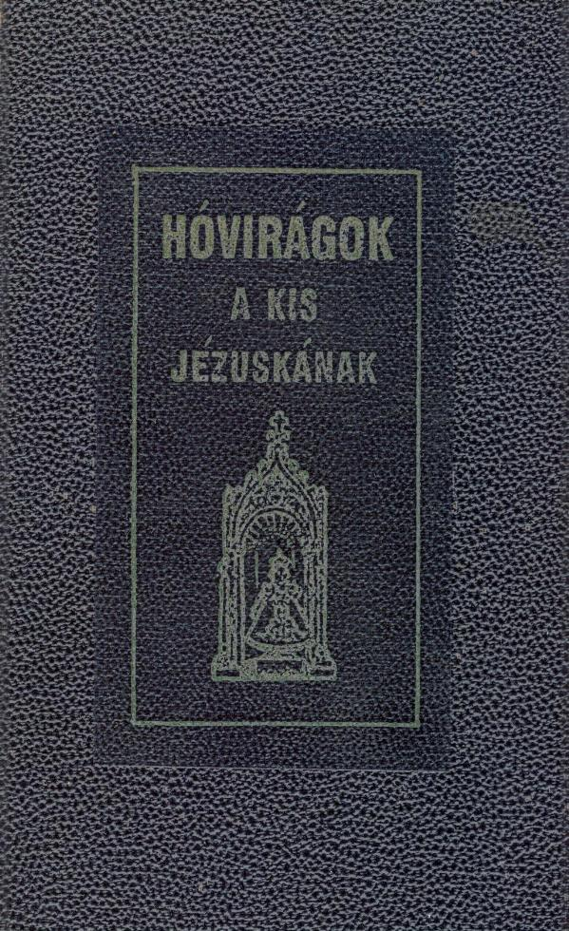

Impresszum
Soós István karmelita
Hóvirágok a Kis Jézuskának

Nihil obstat.
Arthur J. Scanlan, S. T. D.,
Censor Librorum.

Imprimatur. † Francis J. Spellman, D. D.,
Archbishop of New York.
April 12, 1943.

____________________

A könyv elektronikus változata

Ez a publikáció az imakönyv 1944-es tizedik kiadása alapján készült, melyet az Isteni Szeretet Leányai adott ki New Yorkban, Staten Islandon.

Tartalomjegyzék
Impresszum 2
Tartalomjegyzék 3
Előszó 4
I. A csodatevő Prágai Kis Jézus tiszteletének eredete 6
II. feledésben 8
III. A tisztelet trónján 9
IV. Pusztulás és másodvirágzás 12
V. A Prágai Kis Jézus a betegek orvosa 13
VI. A Prágai Kis Jézus a gyermekek barátja 15
VII. A Prágai Kis Jézus a munkások segítője 18
VIII. A Prágai Kis Jézus a bűnösök megmentője 20
Imák a Kisded Jézus tiszteletére 22
Reggeli ima 22
Esti ima 22
Miseimák 23
Gyónasi imák 25
Áldozasi imák 26
Szent Ignác imája 27
Litánia Jézus Szent Nevéről 27
Szent kilenced 29
Kilencnapi ájtatosság a Kisded Jézushoz 31
Üdvözlő ima a Kisded Jézushoz 32
Különféle imák a Kis Jézushoz – Jézus gyermekségének titkai 32
Ima a Kis Jézus jászolánál 34
Rövid ima a Kisded Jézushoz 35
A Kisded Jézus imádása 35
Litania Jézus gyermekségéről 35
A gyermekek felajánlása a Prágai Kis Jézus oltalmába 37
P. Cirill imája a Prágai Kis Jézushoz 37
Rózsafüzér a Kisded Jézus tiszteletére 37
Áldáskérés a Kisded Jézustól 38
Ima a pogány gyermekek megtéréséért 38
Imádság erényekért 38
Ima az alázatossag megnyeréséért 38
Imádság a kísértés idején 39
Beteg imája a Prágai Kis Jézushoz 39
Hálaima a megnyert kegyelmekért 39
Imádság boldog kimúlásért 39
A gyermek Jézus kis zsolozsmája 40
Kilencnapi ájtatosság a csodatevő Isteni Kisded Jézus tiszteletére 43
Kis Korona vagy a Gyermek Jézus Rózsafüzére 48

Előszó
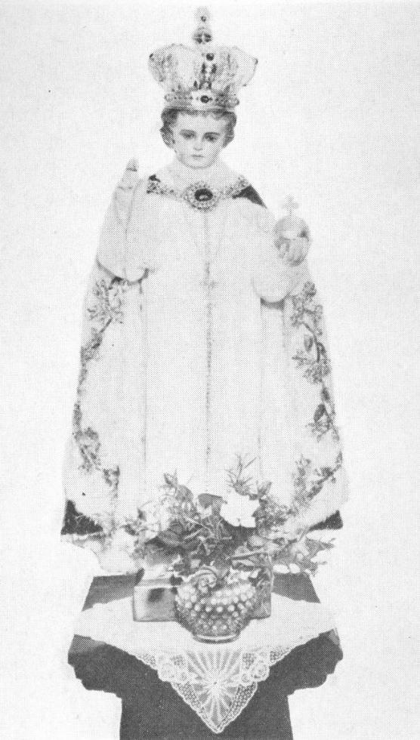

„Minél jobban tiszteltek engemet, annál inkább magáldlak titeket.”

Mikor közel ötven esztendővel ezelőtt Hóvirágok című imakönyvecskémet megírtam azzal a szándékkal, hogy a Prágai kis Jézus tiszteletét, mely Magyarországon már több mint száz évvel azelőtt széltében el volt terjedve, de idővel szinte feledésbe ment, újból felélesszem és lehetőleg virágzásba hozzam, biz én nem gondoltam volna, hogy az alig félszázad folytán tizenkét, tizenhárom kiadást megérjen és közel százezer példányban elterjedjen, nemcsak az óhazában, hanem még az amerikai magyarok között is.
Annál jobban tudok örülni annak, hogy a Kisded Jézus tisztelete ideát Amerikában is annyira kedveltté vált magyar honfitársaink körében, hogy kívánatossá, sőt szükségessé vált egy amerikai magyar kiadás, miután a mai viszonyok között szinte lehetetlen az óhazából imakönyveket beszerezni.
Örömem azonban tulajdonképpen akkor fokozódik, ha arra gondolok, mennyi áldás és kegyelem szállhatott alá az égből és fog szállani majd ezután mindazokra, kik e könyvescske révén a Kisded Jézus tiszteletével megismerkednek és azt gyakorolni fogják szükségeikben, bajaikban.
Adja a jó Isten, hogy ez új kiadás révén a gyermekded áhítat a Kisded Jézus iránt minél számosabb szívekben meggyökerezzék és minél több áldást hozzon, minél bővebb gyümölcsöket teremjen az örök életre.
P. Soós István
Winnipeg, 1943. március 24.

I. A csodatevő Prágai Kis Jézus tiszteletének eredete
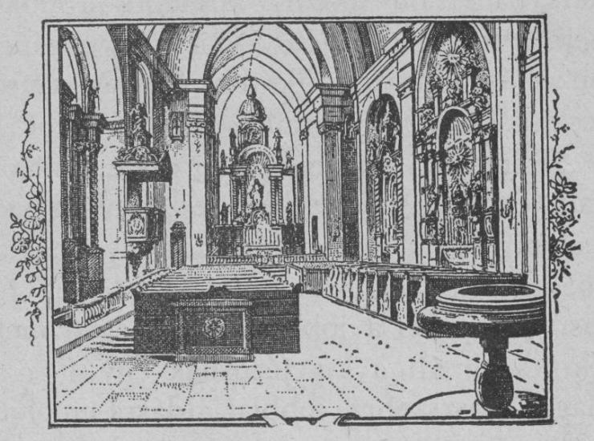

A „száztornyú” Prága városának számos szentélyei között nem utolsó helyen áll a „Victoria,” vagyis a „győzelmes Mária” temploma. E templomot II. Ferdinánd császár építtette 1642-ben a karmeliták számára, hálából és emlékül azon fényes győzelemre, melyet seregei a város közelében fekvő „fehér hegyen,” a karmelita-rend akkori általános főnökének, a tiszteletreméltó Domonkos atyának buzdítása és közreműködése folytán, a protestáns lázadók fölött 1620-ban kivívtak.
A templom már magában dísze a városnak, de még becsesebbé teszi sokak szemében az a drága kincs, melyet falai között rejt: a „Csodatevő Prágai Kis Jézus.” Ugyanis a jobboldali középső mellékoltáron áll a kis Jézusnak egy 48 cm magas viaszszobra, jobbját áldásra emelve, ball kezében aranyos földgolyót tartva. Fejét aranykorona díszíti, arcán utánozhatlan fönség és kellem ömlik el. Testét arannyal, ezüsttel átszőtt, drágakövekkel ékesített, szebbnél-szebb ruhák födik, melyekkel többnyire fejedelmi személyek ajándékozták meg a kegyelemszobrot. De hogyan jutott az ide? Elmondjuk.

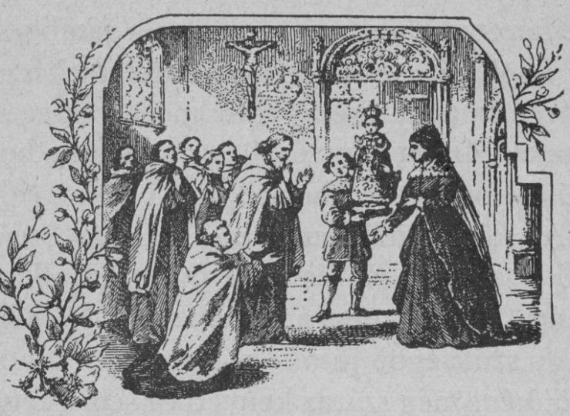

A ma már világszerte ismert „Prágai Kis Jézus” Szent Teréziának, a karmelita-rend nagynevű helyreállítójának hazájából, Spanyolországból származott. Biztos adatok szerint ugyanis Manriquez de Lara Mária, született Pignatelli hercegnő ajándékozta azt menyegzője napján Polixena nevű leányának, midőn ez a cseh Lobkovitz Adalbert herceghez ment nőül, ki azt Spanyolországból magával hozta Csehországba. A kis szobor már a Manriquez-családban mint csodatevő tiszteltetett; Lobkovitz hercegnő pedig nemcsak mint édesanyjától kapott emléket, hanem mint valódi drágakincset szerette és tartotta tiszteletben. De férjének 1623-ban bekövetkezett halála után egészen a jámborság és felebaráti szeretet cselekedeteinek szentelvén magát, kész volt még e szeretve tisztelt drága kincsétől is megválni, hogy mások baján segíthessen.
A karmeliták ugyanis, miután nagylelkű alapítójuk és jótevőjük, II. Ferdinánd, Bécsbe tette át székhelyet, 1628-ban nagy szükségbe jutottak, úgyannyira, hogy időnként még száraz kenyérből sem ehettek eleget. E szorult helyzetükről értesülvén a jámbor lelkű Lobkovitz hercegnő elhatározta, hogy legdrágább kincsét, szeretett kis Jézuskáját adja nekik. Egy napon személyesen vitte azt a zárdába és e jóslatszerű szavakkal adta át a főnöknek: „Tisztelendő atyám! Itt hozom önöknek legdrágább kincsemet a földön. Tiszteljék ezt buzgón és nem fognak hiányt szenvedni.” Szavait az események csakhamar igazolták. A szegény szerzetesek a kis szobrot imatermükben állították fel, bizalommal fordultak hozzá, s a kis Jézus bőven jutalmazta bizalmukat. Azon naptól fogva, midőn házukba beköltözött, megszűnt a szükség, megjött az áldás anyagiakban és lelkiekben egyaránt, s tartott mindaddig, mig a kis Jézus tisztelete virágzott. Sajnos, nem sokáig virágozhatott.

II. feledésben
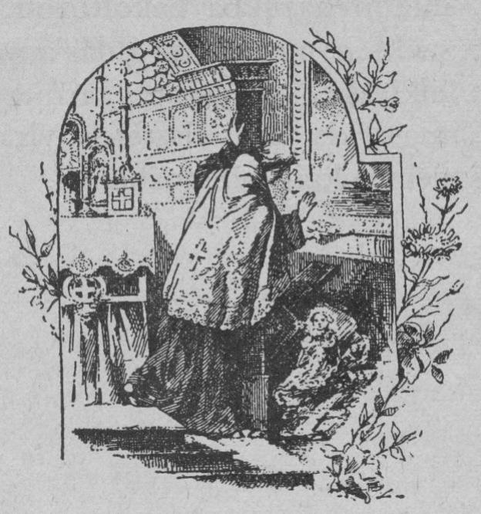

A kis Jézus legbuzgóbb tisztelői a rendnek újoncai voltak, kik között különösen kitűnt bizonyos Cirill nevezetű. Az 1630. évben azonban kitört a háború, s az újoncokat Münchenbe helyezték át. A következő év november 15-én Prága megnyitotta kapuit a protestáns Gusztáv Adolf svéd hadvezér győztes seregei előtt, kiknek nyomait pusztulás és füstölgő romok jelezték, amerre csak mentek. A prágai nemesség futva menekült a vad hordák elől, valamint a szerzetesek is. A karmeliták közül csak ketten maradtak ott, kiket azonban a svédek, az egész zárdát földúlván, vasra vertek és erős őrizet alatt tartottak.
A gyors menekvés közben senki sem gondolt arra, hogy a kis Jézus szobrát magával vigye, vagy biztonságba helyezze. A fosztogatók, mint valami „pápista babonaságot,” bedobták az oltár háta mögé, miközben a szobornak kezecskéi letörtek, de különben, dacára annak, hogy viaszból volt, épen maradt. Itt hevert a kedves kis szobor megcsonkítva, mindenektől elfelejtve a piszokban hét teljes évig.
Az ellenség ugyan nem sokáig bitorolta a hatalmat Prága városában, Wallenstein seregei már a következő évben kiűzték a lázadókat Prágából és egész Csehországból, de a visszatért szerzeteseknek annyi gondot adott földúlt házuk és templomuk jókarba helyezése, hogy egykori jótevőjük, a kis Jézus, egyiknek sem jutott eszébe. Éppen azért a kis Jézus is, mintegy megfeledkezett róluk. Pedig most ugyancsak rászorultak volna segítségére. III. Ferdinánd a folytonos hadi kiadások miatt nem adhatta meg nekik az atyja által igért évi segélyt, sem a zárda fölépítésére szánt 5000 forintot, s mivel a haszonbérben birt szőlők és szántóföldek után járó bérletet sem tudták megfizetni, azokat is elvesztették. Egyáltalán annyi baj és viszontagság érte a zárdát, hogy már-már végleges bomlásnak kezdett indulni. A főnökségre senki sem akart vállalkozni a sok kellemetlenség miatt, az alattvalók más zárdákba kívánkoztak, az egész házra mintegy átok nehezedett, és senki sem tudta, miért távozott szemlátomást az Isten áldása. Pedig egyszerű oka volt: Az áldástosztó kis Jézus-szobor még mindig a lomtárban hevert, elfelejtve.

III. A tisztelet trónján
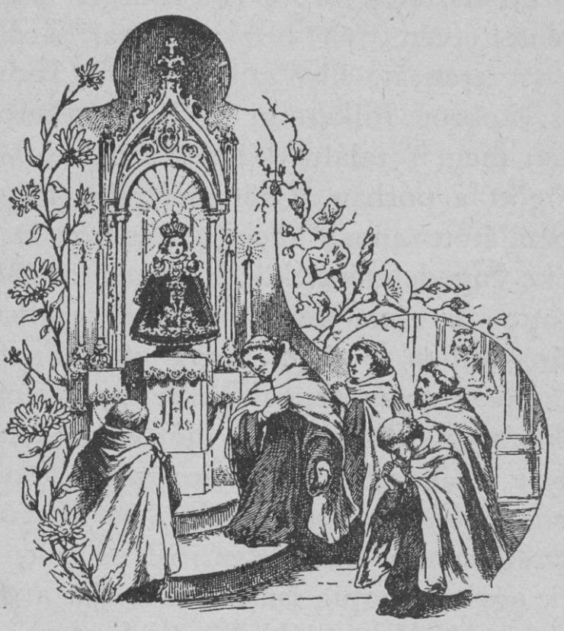

Két évi száműzetés után a kis Jézus szobra ismét előkerült a feledés homályából, és elfoglalta régi trónját a karmeliták imatermének oltárán. Egykori buzgó tisztelője, P. Cirill eközben pappá szenteltetvén, 1637-ben a prágai zárdába helyeztetett át. Első gondja volt a kedves kis szobrot fölkeresni, s hosszú keresés után meg is találta kincsét az oltár háta mögött a porban. Örömmel telve rögtön hozzálátott annak megtisztításához s főnöke engedelmével közös tiszteletre fölállította az imaterem oltárára, melynek zsámolyához a zárda tagjai napról-napra növekedő buzgósággal gyülekeztek annál inkább, minthogy a kis Jézus segítségét egyre világosabban, sokszor szinte csodálatos módon tapasztalták. Legbuzgóbb tisztelője mindenkor P. Cirill maradt, kinek egy mai napig ismeretes imáját a prágai kis Jézushoz, alább közöljük.
A kis Jézus tisztelete azonban nem sokáig maradt a zárda falai között, hanem lassankint kiszivárgott a nép közé, minek folytán egyre általánosabbá lett a vágy, hogy a csodatevő kis szobor nyilvános tiszteletre a templomban állíttassék föl. E vágy 1641-ben teljesült, midőn a kis Jézus szobra a templom főoltárára állíttatott.
Ez időtől fogva tisztelete igen gyorsan terjedt nemcsak Prágában, hanem egész Csehországban, sőt annak határain túl is. Számosan folyamodtak szükségeikben a „Prágai Kis Jézus”-hoz, s bizalmukat igen sokszor fényes siker koronázta. Ki tudná számát, hányan nyertek nála szükségeikben segítséget, fájdalmaikban enyhülést, szomorúságukban vigasztalást, betegségeikben gyógyulást, bűneiktől szabadulást? Az alábbi fejezetekben elmondunk néhány esetet régi és újabb időből. De álljon mindjárt itt egy, mint amely a kis Jézus tiszteletének különös lendületet adott.
A harmincéves hárborúban és az ebből származott ragályos dögvész, a „fekete halál” idején Prága városának lakói feltűnő módon tapasztalták a kis Jézus csodálatos segítségét. A nemesség és a nép egyforma buzgósággal és bizalommal seregesen tódult a „győzelmi templomba” a kis Jézus kegyelemoltára elé. Természetes, hogy a nyert kegyelmekért ki-ki tehetsége szerint iparkodott háláját leróni. Rövid négy év múlva annyi ajándék és alamizsna gyűlt össze, hogy a kis Jézus számára külön kápolnát lehetett építeni, melybe a kegyelemszobor 1664. január 14-én nagy ünnepséggel vitetett át. Martinitz Ignác, Csehország helytartója, hálából egy bizonyos kegyelemért, drága aranykoronát készíttetett, mellyel a prágai biboros-érsek a szobrot megszámlálhatatlan sokaság jelenlétében ünnepélyesen megkoronázta.
A nemesség kitüntette magát a prágai kis Jézus tiszteletében. III. Ferdinánd császár ismételve térdelt a kegyelemoltár zsámolyánál, és mutatta be hódolatát a szívek-lelkek kormányzójának. Mária Terézia királyné, a hírneves Lobkovitz, Martinitz, Eszterházy, Zrínyi, Zichy, Kolowrát stb. főnemes családok különféle alkalmakkor szebbnél-szebb ajándékokkal mutatták ki kegyeletüket és szeretüket a kedves kegyszobor iránt.

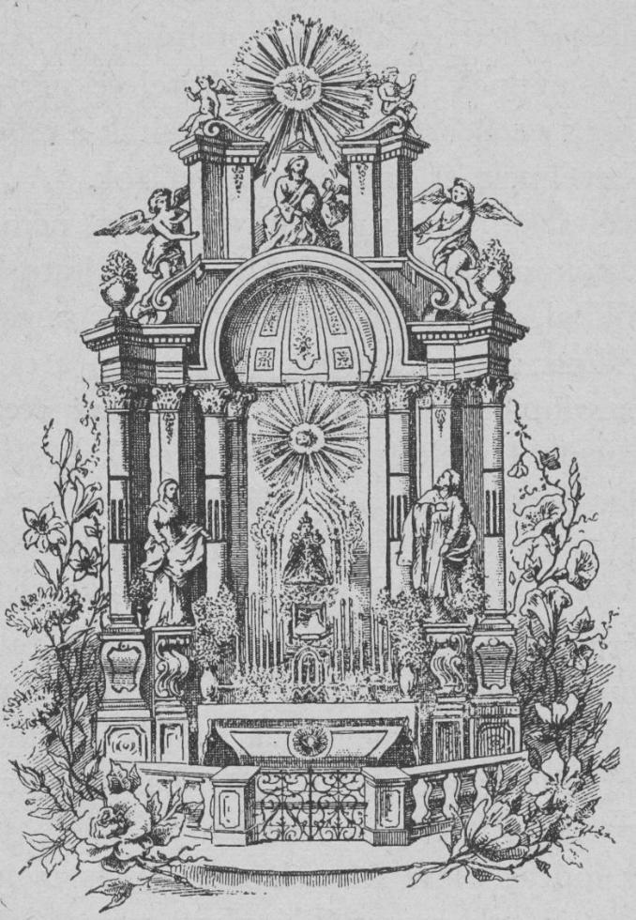

A kis Jézus kegyelemoltára

A népnek bizalma és tisztelete nőttön-nőtt s ezzel arányban szaporodtak a csodás kegyelmek és imameghallgatások. A kegyelemkápolna sohasem volt üres, némely napokon pedig zsúfolva volt ájtatoskodókkal, sőt a karácsony előtt tartatni szokott szent kilenced alatt a nép a tágas templomban sem fért el, hanem az utcára szorult. Papok és világiak, öregek és ifjak, alacsony és magas állásúak vetélkedtek egymással a kis Jézus tiszteletében.
Legszebb virágzásban állott a prágai kis Jézus tisztelete az 1730-as években, amiben főérdeme egy magyar születésű Barát Imre nevű karmelitának volt, ki – mint a prágai zárda perjele – 1737-ben kiadta a „Prágai Kis Jézus történeté”-t, mely pár év múlva olasz és cseh nyelven is megjelent és sok ezer példányban terjedt mindenfelé. Ennek kapcsán mind többen és többen ismerkedtek meg a kedves ájtatossággal még távol országokban is. Rövid idő múlva szász, lengyel, francia, olasz, spanyol és más országokban lehetett a csodatevő prágai kis Jézus képeit, szobrait látni, sőt a hithirdetők révén még Indiába és Kínába is eljutott híre és tisztelete. Hogy a Prágai Kis Jézus tisztelete hazánkban is nagyon el volt terjedve, arról még több mint egy század után is számos emlék tanúskodik, különösen a régebbi zárdatemplomokban.
Természetes, hogy a tisztelet azután, ahová csak eljutott, bő gyümölcsöket is hozott. Egyedül a prágai kegyelemtemplom évkönyveiben 1741-től 1791-ig több mint 90 feltűnő gyógyulást és imameghallgatást találunk följegyezve a világ minden részéről; csak a magyarországiakat említve: Budáról, Sopronból, Győrből stb.

IV. Pusztulás és másodvirágzás
Miként a zord északi szél a május szép virágait rideg kézzel letarolja, úgy száguldott végig a múlt század végén az álfölvilágosodás dölyfös szelleme az országokon, letiporva, tönkretéve a legszebb reményekre jogosító hitélet virágait. E zord szellem fagyasztotta meg a csodatevő Prágai Kis Jézus tiszteletét és szeretetét is számtalanok szívében, ez ölte ki majdnem még emlékét is az emberek lelkéből.
A nagy „emberbarát,” II. József császár, egyedül Prágában nem kevesebb mint 70 zárdát törült el, ugyanazon sors érte a templomokat, kápolnákat, köztük Prága legkedveltebb szentélyét, a kis Jézus hajlékát, a „győzelmi” templomot is. A jámbor és békés szerzeteseknek, a kis Jézus hűséges őreinek 1784. évi július hó 3-án távozniok kellett csendes otthonukból, ott kellett hagyni drága kincsüket – gondolhatni, milyen érzelmekkel. A sok votivajándék, mint „hiábavaló templomkacat”, dobra került. Szinte csodaszámba ment, hogy a kegyelemszobor megmaradhatott régi helyén, és a templom nem fordíttatott világi célokra, hanem plébániatemplom lett, és a máltai lovagrend papjainak felügyeletére bizatott, kik azt a mai napig is kegyelettel gondozzák s benne a drága kincset, a kis Jézus kegyelemszobrát hűségesen őrzik, tiszteletét ápolják.
Habár azonban a Prágai Kis Jézus tisztelete az említett szomorú események folytán nagyon megcsökkent, teljesen azért feledésbe nem ment, s újabb időben igen szép, szinte bámulatos virágzásnak indul és rohamosan terjed világszerte. E másodvirágzás 1879-től veszi kezdetét, mikor a prágai kegyelemtemplom és oltár is megújíttatott. A csodatevő Prágai Kis Jézus szobrai, képei, érmei, olvasói száz meg százezer példányban terjedtek el az utóbbi évtizedben az egész világon, de főképp Franciaországban és Belgiumban. Száz meg száz zárdában, nevelőintézetben, kápolnában, iskolában láthatni képeit, szobrait fölállítva és tisztelve. Főképp a gyermekek kedvelik szinte a rajongásig az isteni gyermekbarátot. 1892-ben Szent Ferenc leányai a hideg Norvégiába is magukkal vitték a kedves kis Jézuska szobrát, s meghonosították tiszteletét; 1893-ban Bostonba, New Orleansba, majd Brazíliába, Chilébe, Kínába, Japánba és a sötét Afrikába is eljutott, hol az egyik misszionárius tanúsága szerint a fekete néger gyermekek éppen úgy fölismerték benne a szívek királyát, éppen oly szeretettel gyülekeznek a bambuszfödél alatt fölállított oltára köré, mint Ausztráliában, Kanadában vagy a Jóremény-foknál. Vajha e könyvecske révén édes hazánkban is minél tágabb körökben elterjedne a kis Jézus tisztelete, minél szebb virágokat hozna és minél bővebb gyümölcsöket teremne!

V. A Prágai Kis Jézus a betegek orvosa
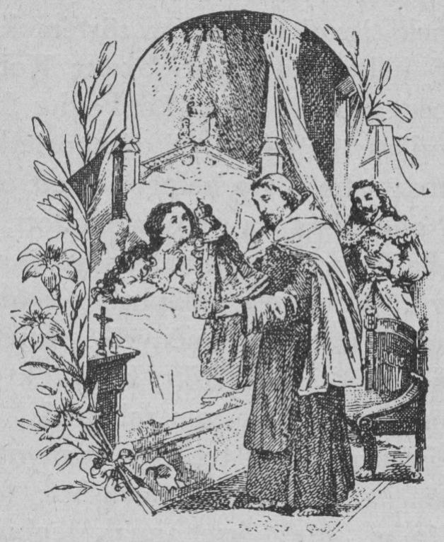

Nem hiába nevezte el a hívő nép a Prágai Kis Jézust „mennyei orvosnak.” Ennek bizonyítására csak néhányat akarunk felhozni ama feltűnő gyógyulásokból, melyek a Prágai Kis Jézushoz végzett imák, érmecskéinek viselése és képeinek tisztelete folytán történtek.
Első helyen áll ezek között Kolowrat Erzsébet grófné, szül. Lobkovitz báróné gyógyulása 1639-ben. E jámborlelkű nő már hoszszabb ideig betegeskedett és állapota napról-napra rosszabbodott, míg végre hallását és beszélőtehetségét is elvesztette, s közel volt a halálhoz. Az orvosok lemondtak minden reményről, s kijelentették az aggódó férj előtt, hogy ők orvosi tudományukkal mit sem tehetnek.
Az istenfélő gróf tehát a „mennyei orvoshoz,” a Prágai Kis Jézushoz fordult segítségért. Megkérte annak legbuzgóbb tisztelőjét, Cirill atyát, hozná el a csodatevő kis Jézus szobrát haldokló nejéhez. A páter teljesíti kívánságát, elviszi a kis szobrot a beteghez, ki azt tisztelettel megcsókolja, s szívében ígéri, hogy ha meggyógyul, hálás lesz iránta. A páter áldását adván a betegre, visszatér a zárdába, a kis szobrot azonban a gróf kivánatára ott hagyja a betegszobában. De alig távozott a várból, a haldokló grófné visszanyerte hallását, beszélőképességét, s rövid idő múlva teljesen felépült. Hálából a feltűnő és csodálatos gyógyulásért szép koronát csináltatott tiszta aranyból a kis Jézuskának, melyet az maiglan is visel.
1733-ban Grácban egy 22 éves leányzó halálosan megbetegedett. Orvosai lemondtak róla, felvette az utolsó kenetet, minden pillanatban várták halálát. Ezt hallván a Klarissza-apácák, a Prágai Kis Jézus képét küldték a beteghez. A haldokló bizalomteljesen emelte rá szemeit és imádkozott, azután mély álomba merült. Mikor abból felébredt, első szava volt: „Meggyógyultam! A kis Jézus visszaadta egészségemet; azonnal felkelek.” A körülállók meg akarták akadályozni, azt hivén, hogy forró lázában félrebeszél. Rögtön hivatták az orvost, ki azonban legnagyobb csudálkozására kénytelen volt kijelenteni, hogy amit előbb lehetetlennek tartott, a leány teljesen meggyógyult. — De nemcsak a régi időben, a legújabb korban is ismételve a betegek orvosának bizonyult a Prágai Kis Jézus. Lássuk csak néhány példáját a legújabb időkből:
Észak-Franciaország Estaires nevű városában 1891. év január havában egy szent Benedek-rendi apáca a második emelet lépcsőjéről leesett a földszintre, miközben egyik térdét annyira összezúzta, hogy az orvos kijelentette, miszerint a lábat le kell vágni, mihelyt a beteg anynyira magához jön, hogy az operációt kibírja, A zárda apátnője azonban előbb a mennyei orvoshoz, a lille-i karmelita-apácák templomában tisztelt Prágai Kis Jézushoz fordult és kilencnapi ájtatosságot kezdett. S a beteg e pillanattól fogva jobban kezdé magát érezni. Bár a térd egészen össze volt zúzódva, a seb feltűnő gyorsasággal begyógyult s a kilencedik napon már teljesíthette szolgálatát mint orgonista. Az orvos maga csodálkozva vallotta be, hogy a fölötte gyors gyógyulás természetes módon nem történhetett.
1895. január 22-én Lotharingia Hayange nevű városában Monnerique János munkást egy fémáru gyárban egy gép elkapott, földhöz vágott és annyira megsebesített, hogy életbenmaradásához semmi remény sem volt. Hátgerince három helyen eltört, két bezúzott oldalbordája megsértette a májt, azonkívül keze és nyaka is megsérült. Orvosi operáció biztos halállal járt volna, azért arról szó sem lehetett. De az isteni orvos, a Prágai Kis Jézus, akihez a szegény beteg és környezete folyton imádkozott, megmutatta hatalmát. A szenvedőnek ipa Fehérvasárnapon fogadást tett, hogy ha vője meggyógyul, a templomba egy Prágai Kis Jézus-szobrot állíttat. És a beteg azon órában felkelt ágyából s mindenkinek bámulatára munkába állhatott. A Monnerique-család azután örömest és hálatelt szívvel állíttatta fel a plébániatemplomban a Prágai Kis Jézus szobrát.
1892. november havában egy bécsi kalmár neje veszélyes betegségbe esett. Minthogy a nő különben is beteges volt, a baj csakhamar fenyegetővé vált, és az orvos nem tudott mit tenni. Másikat hívtak, de az sem ment semmire. Ekkor a beteg környezete kilencnapi ájtatosságot kezdett a Prágai Kis Jézushoz, de a mellett egy harmadik orvost is hívtak, ki a beteget megvizsgálván kijelentette, hogy a két első orvos a betegséget nem ismerte fel, és rosszul gyógyította s most már ha lehetséges is a gyógyulás, legalább három-négy hónap előtt szó sem lehet. S mégis – a beteg három-négy nap múlva felkelt, s képes volt házi teendőit végezni, és azóta sincs semmi baja. Istennél lehetséges, amire emberi tudomány nem képes.
1890. április hó 27-én a monsi leánynevelő-intézetben ünnepélyesen akarták a Prágai Kis Jézus szobrát a zárdakápolnában felállítani. Minden előkészületet megtettek s a növendékek alig várták a fényes ünnepély kezdetét. De az utolsó órában a tanítónők egyike hirtelelen rosszul lesz s az orvos kénytelen rajta kétes kimenetelű műtétet végezni. Míg ez törtenik, az apácák és növendékek 12 órán át felváltva imádkozzák a szobor előtt a Prágai Kis Jézus olvasóját, és nem hiába. A műtét könnyen és igen jól sikerült, a beteg alig érzett fájdalmakat, túl volt a veszélyen s csakhamar teljesen felgyógyult.
Bátorság tehát, szegény betegek! ahol a földi orvos tudománya és gyógyszere nem segíthet, segíthet az, ki azt mondotta magáról: „Én vagyok a föltámadás és élet.” Forduljatok bizalommal a Prágai Kis Jézushoz, s ha az ő szent akarata szerint javatokra válik az egészség, bizonyára visszaadja azt.

VI. A Prágai Kis Jézus a gyermekek barátja
Az isteni Kisded Jézus mindenkinek bőven osztogatja kegyelmeit, de úgy látszik, hogy legbőkezűbb mégis a gyermekek iránt, mintha ezzel is mondani akarná: „Hagyjátok hozzám jönni a kisdedeket.”
Prágában egy Weidner János nevű két éves kis fiú a himlőben megvakult. Szomorkodó édesanyja minden gyógyszert megpróbált rajta, amit csak az orvosok tanácsoltak, de hiába. Végre azon üdvös gondolatra jött, hogy ha már a földi orvosok nem segíthetnek, az isteni orvoshoz fordul. Elment a karmeliták templomába és a kis Jézus oltáránál szentmisét mondatott szerencsétlen gyermekéért, melyen maga is jelen volt. Midőn a miséről hazament, leánya, ki azalatt a beteg gyermekre vigyázott, elébe futva, lelkendezve monda: „Édesanyám, Jánoska már nem vak, meggyógyult.” Miután erről az anya is meggyőződött, visszament a templomba, és szívből hálát adott a kis Jézuskának gyermeke meggyógyúlásáért.
De Viguet Józef királyi udvari orvos János nevű fiacskája 1752-ben ugyancsak himlő következtében elvesztette szeme világát. Édesatyja, valamint más orvosok is siker nélkül gyógyították őt. A szülők fájdalma leírhatatlan volt. „Ekkor — úgymond az atya—látván, hogy emberi segélyben nem bízhatunk, a csodatevő kis Jézushoz fordultunk, s elvittük hozzá fiúcskánkat. A gyermek, ki azelőtt a világosságot nem szenvedhette, a templomban egész könnyen elviselte, sőt egyszer csak felkiáltott: „Mama, már látok, látom a kis Jézuskát!” És azóta tökéletesen meggyógyult.”

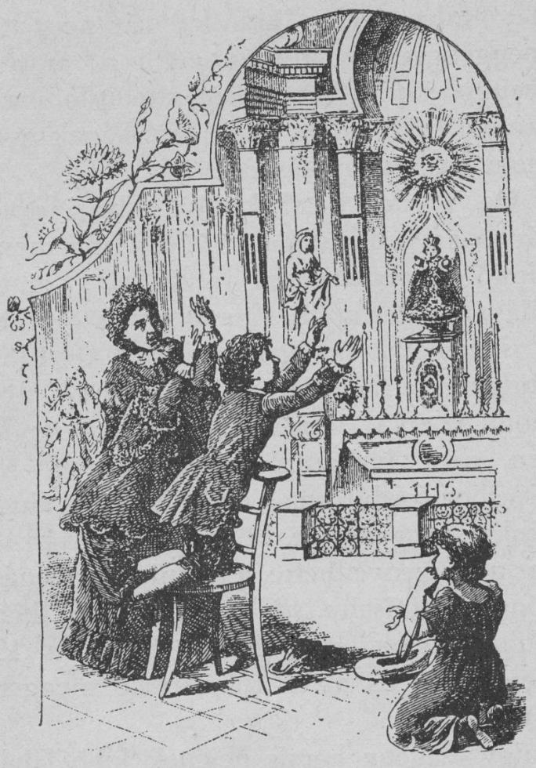

„Mama, látok, látom a kis Jézuskát!”

Egy szegény kocsis nejének jobb lábán veszélyes seb támandt, mely sehogy sem akart begyógyulni. Legidősebb fia egy napon egy öt fillérest kapott ajándékba. S mit cselekszik? „Mily nagy öröm volna reánk – gondolja magában –, ha a kis Jézus jó anyánkat meggyógyítaná!” Elmegy tehát, és vesz egy Prágai Kis Jézus-érmecskét, melyet haza vivén, azt mondja anyjának: „Édesanyám, tegye ezt az érmecskét a sebére, majd meglátja, hogy a kis Jézus meggyógyítja.” A jámbor anya tiszteletlenségnek tartá az érmecskét a sebre tenni, de végre engedett fia unszolásának, rátette sebére, s íme fájdalmai rögtön eltűntek, s gyógyulása oly gyors és tökéletes volt, hogy az orvos is csodának tulajdonította.
Legjobban el van terjedve a kis Jézus tisztelete a különféle intézetekben, s azért igen természetes, hogy a legtöbb imameghallgatások is ezekben történnek.
Egy árvaházban egy nyolc éves kis leánykának hüvelykujján oly veszélyes gyulladás támadt, hogy az orvosok a hüvelyk levágását elkerühetetlennek találták. A szegény gyermek természetesen nagyon félt és aggódott, de nem kevésbé a főnöknő. E szomorú helyzetben a főnöknő az összes intézetbeli gyermekekkel a Prágai Kis Jézusba helyezte bizalmát, s ő hozzá folyamodott. A kis Jézus szobra előtt gyertyát gyújtott, kilencnapi ájtatosságot kezdett, és egy érmecskét köttetett a lányka beteg ujjara. S íme! már az első nap megszűnt minden fájdalom s a legrövidebb idő alatt teljes volt a gyógyulás, de teljes fölötte az öröm is.
Ugyanezen zárdaintézeben az 1895-ik év elején több leányka megbetegedett a vörhenyben. De a Prágai Kis Jézushoz folyamodtak, és azontúl egyetlenegy betegedés sem fordult elő többé.
1896. január elején ugyanazon intézet egyik növendéke heves oldalhártyagyulladásba esett. Az orvos szavai szerint a betegség rendes körülmények között legalább is négy-öt hétre az ágyhoz szegezte volna a szegény leányt, de ő nagy bizalommal a Prágai Kis Jézushoz folyamodott s nem hiába. Egy napon mély álomba merült s amint felébredt, egyszerre meggyógyulva érzé magát. „A Prágai Kis Jézus meggyógyított!” — kiáltá örömében. Ez időtől fogva a Prágai Kis Jézus tisztelete még általánosabbá vált azon intézetben, s az összes növendékek ünnepélyesen a Kisded Jézus oltalma alá helyezték magukat.
Genfben egy kis fiúcska vigyázatlanságból jobb kezének hüvelykujját irótollával megszúrta. Eleinte oda se nézett a sebnek, minek következtében az rövid idő múlva annyira elmérgesedett, hogy az orvos kijelentette, miszerint nincs segítség, az ujjat le kell vágni. A szerencsétlen gyermek szüleinek valaki azt tanácsolta, hogy forduljanak a kis Jézushoz. Úgy is tettek. A sebre egy kis Jézus-érmecskét kötöttek és buzgón imádkoztak. Imájukat meg is hallgatta a gyermekek orvosa. Fiúknak sebes keze, mindenkinek csodálatára, alig néhány nap alatt tökéletesen meggyógyult.
Egy hetedfél éves kis leányka két hónap óta tüdőbajban szenvedett, s az orvosok már lemondtak róla. Midőn már közel volt a halálhoz, édesanyjának egy ismerőse elmondta, hogy mily sokszor segít a Prágai Kis Jézus beteg gyermekeken. S bizalomra buzdítván őt, egy kis Jézus-érmecskét tett a beteg gyermek ágyára és imádkozott. S íme, a közelgő halál jelei azonnal eltűntek.
Midőn az orvos ismét jött, azt hivén, hogy kis betegét már halva találja, a feltűnő javulást látva nem győzött csodálkozásának kifejezést adni. A boldog anya pedig sietett az isteni orvosnak háláját leróni.
Hogy a gyermekek imája minő befolyást gyakorol az édes kis Jézuska isteni Szívére, következő példából is látható:
1893 őszén a gy... irgalmas nővérek nt. főnöknője életveszélyesen megbetegedett s állapota, dacára a nővérek és növendékeik egyesült imájának, egyre aggasztóbbá vált. Az orvosok közös tanácskozást tartottak, de különféle gyógyszereik inkább ártottak, mint használtak a betegnek. Így telt el két hét s a beteg egyre gyengébb lett. A nővérek fájdalomtól megtörve kérték főnöknőjüket, venné fel a végső szentségeket, mire a beteg azonnal késznek nyilatkozott. November 20-án, éppen midőn a pap az utolsó kenetet akarta a betegnek feladni, megszólalt a zárdaajtón a csengetyű. A karmeliták főnöke egy szolga által a Prágai Kis Jézus szobrát küldte azon meghagyással, hogy a gyermekek az előtt imádkozzanak a beteg főnöknőért. A szobrocskát először is a beteg szobájába vitték, ki ezalatt felvette az utolsó kenetet.
A nővérek a gyermekekkel együtt még aznap szent kilencedet kezdettek, de a betegség is azon órától fogva más fordulatot vett, s a főnöknő a nővérek és gyermekek örömére nemsokára teljesen felépült.
Azóta a Prágai Kis Jézus képe ott függ a zárdaiskola minden osztályában, s minden gyermek kívülről tudja az „Óh kisded Jézusom, hozzád folyamodom” kezdetű imát a Prágai Kis Jézushoz.
Legújabban egy hazai nevelőintézet főnöknőjétől a következő sorokat vettük:
Intézetünkben a lefolyt 1897. év november havában két növendékünk súlyos betegségbe esett, úgyannyira, hogy rajtuk semmi emberi tudomány már nem segíthetett.
A veszély tetőpontját érte el. Házi templomunkban, valamint egyes termeinkben a „csodatevő Prágai Kis Jézus” szobrot tiszteljük. Bizalommal fordultam társnőimmel egyetemben az isteni gyermekhez, s bőven megjutalmazta bizalmunkat.
Meg is fogadtam, ha kérésünk meghallgattatik, nyilvánosságra hozom. Íme, a két gyermek ma már teljes egészségnek örvend, ezer hála a kis Jézusnak.
Kegyeskedjék, kérem, ezen eseményt — mely valóban csodának mondható — az annálokba feljegyezni.
Azért, kedves gyermekek! kik e sorokat olvassátok, tiszteljétek buzgón a kis Jézust, imádkozzatok hozzá szüleitek, testvéreitek és a hozzátok tartozókért, s meg fogjátok látni, hogy ő a gyermekeknek igazi barátja, akiknek buzgó és állhatatos kérését meg nem vetheti.

VII. A Prágai Kis Jézus a munkások segítője
A Prágiai Kis Jézusnál sok szegény munkás és családatya is feltűnő módon talált meghallgattatást és segítséget szükségében. Nem is csoda, hisz az édes Jézus életének javarészét egy szegény mesterember mühelyében töltötte, természetes tehát, hogy a munkások iránt különös szeretettel viseltetik.
Höger Ádám nevezetű könyvnyomdász különféle szerencsétlenségek folytán nagy pénzzavarba jutott, s hozzá még a munkából is teljesen kifogyott. Szükségében a Prágai Kis Jézushoz folyamodott, tiszteletére a szentségekhez járult, és kápolnájának egy misekönyvet ajánlott fel, melyet ő maga nyomatott. A kis Jézus csakhamar meg is hallgatta kérését és kisegítette szükségéből. Nemsokára oly munkát kapott, mely közel 2000 forintot jövedelmezett neki.

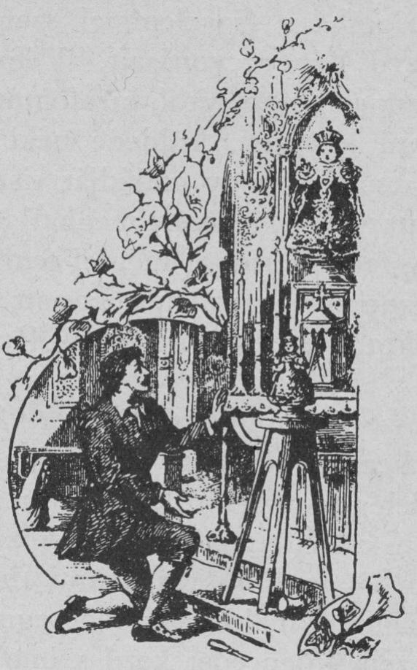

Egy prágai képfaragónál éppen olyan kis Jézus-szobrot rendelt meg valaki, mint amilyen a karmeliták templomában van. A képfaragó, hogy feladatának minél jobban megfelelhessen, többször elment a zárdatemplomba, s figyelemmel szemlélte a csodatevő kép arcvonásait. Végre meghatva annak szépségétől, bizalommal kérte az isteni kisdedet, küldene neki mindig annyi munkát, hogy családját tisztességesen fentarthassa. S kérése meghallgattatott. A mengrendelt szobor még el sem készült, máris annyi megrendelést kapott hasonló szobrokra, hogy jó időre el volt látva munkával.
Egy szegény munkás Münster városában kevés keresetéből nem volt képes hitelezőit kielégíteni. Eközben hallott a Prágai Kis Jézus csodatetteiről. „Én is hozzá folyamodom – gondola magában –, ha másokon segített, majd csak megsegít engem is.” Szent kilencedet kezd, s íme a kilencedik napon egy valakitől száz márkát kap, amennyire éppen szüksége volt. Ezen felbátorodva, egy másik szent kilencedhez fog, s az utolsó napon azt az örvendetes hírt veszi, hogy a sorsjátékon 150 frtot nyert. De egy újabb megpróbáltatás ismét az isteni kisdedhez készteti őt. Egyik hitelezője, akinél háza zálogban volt, értesítésére adta, hogy ha nem fizet, a házat elárverezteti. A megrémült ember újra a kis Jézushoz folymodik, ismét kilencnapi ájtatosságot tart, és nem hiába. A hitelező az ájtatosság utolsó napján minden adósságát elengedte s azonkívül 25 forint ajándékot kapott.
Keresztény munkások, kik e sorokat olvassátok, ha kifogytok a munkából, és szükséget láttok, forduljatok bizalommal ahhoz, ki értetek szegény munkássá lett és Szent József műhelyében éveken át dolgozott. Panaszoljátok el neki bajotokat és ő nem hagy el benneteket.

VIII. A Prágai Kis Jézus a bűnösök megmentője
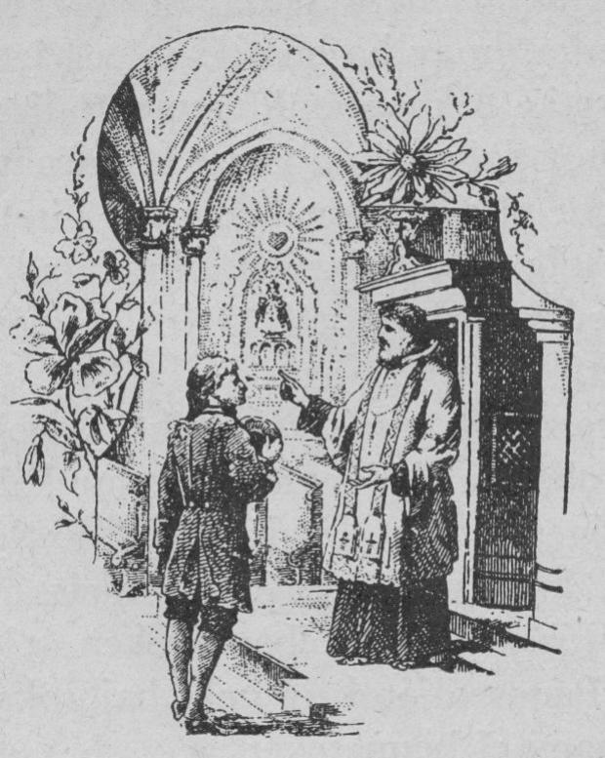

Nem jöttem híni az igazakat, hanem a bűnösöket, mondá egykor az isteni Üdvözítő. Ezen mondását igazolta s igazolja napjainkban is gyakorta a prágai csodatevő képe által.
A prágai Viktória-templomban egy napon oly férfiú lépett a gyóntatószékbe, akiről tudva volt, hogy Istenről rég nem akart hallani. Ő maga sem tudta, mi vitte a templomba és a gyóntatószékbe; szíve fásult és megátalkodott volt. Miután a gyóntató hiába beszélt neki Isten végtelen irgalmáról és az örök büntetésről, utoljára csak arra kérte, menne a kis Jézus oltára elé, és mondaná el a következő rövidke imát: „Oh irgalomteljes kisded Jézus, kegyelmezz nekem! Világosítsd meg elmémet és adj erőt, hogy amit a pap tőlem kíván, teljesíthessem.” A férfiú szót fogadott, sőt többször ismételte az imát, s nemsokára lélekben megtörve és megváltozva tért vissza a gyóntatószékbe, majd töredelmes gyónás után egészen megújulva a kis Jézus oltárához ment, hogy lelki feltámadásáért hálát adjon.
Belgium Mons nevű városában élt egy előkelő családatya, ki vallási kötelmeit teljesen elhanyagolta. Közel negyven év óta nem akart tudni sem imádságról, sem misehallgatásról, még kevésbé a gyónásról. Jámborlelkű nejének és gyermekeinek nagyon fájt ez, de minden törekvésük, intésük, kérésük kárba veszett. 1889-ben a családatya súlyosan megbetgedett. A nő és gyermekek most még buzgóbban imádkoztak megtéréséért; de egy ideig úgy látszott, hogy hiába. Már a harmadik szent kilencedet tartották a prágai kisded Jézushoz, s íme annak harmadik napján meg volt törve a bűnös szívén a jégkéreg. „Hívjatok rögtön papot – kiáltá a beteg –, azonnal gyónni akarok.” Gyorsan papot hívtak, kinek töredelmesen meggyónt, megáldozott s nemsokára nyugodtan halt meg.
Franciaország B ... városában 1893-ban egy fiatal nő, ki vallási kötelmeivel hosszú időn át nem törődött, halálos betegségbe esett, de gyónásról most sem akart hallani. Jámbor édesanyja, ki gyermekének lelki üdvét jobban szívén hordozta, mint testi egészégét, e miatt nagyon aggódott. Felkérte a helybeli karmelita apácákat, hogy leánya megtéréséért a Prágai Kis Jézushoz imádkozzanak. A beteg azonban vonakodott, s az akarata ellenére hozzá hívott papnak csak annyit mondott, hogy majd „holnap” jöjjön. Ámde a haláküzdelem még az nap beállott, és a beteg elvált szavától. A zárdaszűzek erről értesülvén, újabb buzgalommal láttak az imához. A pap újra a beteghez siet, de leverten e szavakkal fogadják: „Már késő, a beteg nem bír szólni, mindjárt vége lesz.” De a lelkiatya mégis bemegy, s íme a haldakló felnyitja szemeit, van annyi ereje, hogy meggyónhatik, azután nyugodtan szenderül el az Úrban. Megmentése bizonyára a Kisded Jézus irgalmának műve volt.
S mily nagy öröme telnék a kisded Jézusnak abban, ha irgalmát a szegény bűnösöknek minél bővebben osztogathatná! De fájdalom! kevesen vannak, kik azt elfogadják. Imádkozzunk a bűnösök megtéréséért!

Imák a Kisded Jézus tiszteletére

Reggeli ima
Én Istenem! Tehozzád ébredek. Felajánlom neked szívemet, kisded Jézusom; minden, amivel bírok és ami vagyok, a te tulajdonod. Kora reggel hozzád irányítom imámat, első gondolataimat, mert te vagy segítőm. Teljék el szívem a te dicséreteddel, hogy egész nap magasztaljam a te nagyságodat és jóvoltodat.
Oh Jézuskám! vezéreld e napon minden léptemet, hogy az igazság és erény útján járjak, kerüljem a bűnt, keressem a jóra való alkalmat, öltöztess engem a te kedvenc erényeidnek: a jámborságnak, szerénységnek, tisztaságnak, szelídségnek és alázatosságnak fényes ruháiba s add, hogy a te példád szerint a mai napon is növekedjem nem csak korban, hanem bölcsességben és kedvességben is Isten és emberek előtt.

Ezután indítsd fel magadban a jószándékot.

Oh legfelségesebb Szentháromság, Atya, Fiú és Szentlélek! legfőbb és szeretetre legméltóbb jó, eredetem és végcélom, kiben egyedül taláhatom fel örömömet és boldogságomat! Mindenkorra, de főleg a mai napon neked ajánlom magamat; minden gondolatom, szavam és cselekedtem a te dicsőségedre és isteni felségednek magasztalására irányuljon. Egyesülök mindazon teremtményekkel, melyek előtted az égen és a földön kedvesek s velük együtt egészen neked szentelem magamat. Vezérelj, Uram, szent szolgálatodban, s ne engedd, hogy megbántsalak, hanem mindenben kedvedet keressem.
Üdvözlégy Mária stb.
Oh asszonyom s anyám! egészen neked áldozom fel magamat, s hogy hozzádvaló ragaszkodásomat kimutassam, neked szentelem ma szemeimet, füleimet, számat, szívemet és mindenemet. Mivel tehát tied vagyok, óh jóságos Anya, őrizz, oltalmazz engem, mint vagyonodat és sajátodat.

(100 napi búcsút nyerhet naponként, aki ezen imát egy üdvözlettel reggel és este elmondja. IX. Pius 1851. aug. 5.)

Oh Istennek szent angyala, ki védőm vagy, világosíts meg, őrizz, vezérelj, igazgass engemet, kit a Magassábeli reád bízott. Ámen!

(Minden ízben 100 napi búcsú. VI. Pius 1705. okt. 23.)

Szent József, az isteni gyermek nevelőatyja s ti védőszentjeim, álljatok mellettem, Isten minden szentei, könyörögjetek érettem!

Esti ima
Oh én kedves kis Jézuskám! hálát adok neked szívem mélyéből mindazon kegyelmek és jótéteményekért, melyekben ma engem részesítettél, s hogy a veszélyektől megőriztél. Hálámat, mely magában igen gyarló, egyesítem szűz Anyádnak és minden szentednek érdemeivel s úgy mutatom be isteni Szívednek.

Ezután elmondhatod a Jézus nevéről, vagy Jézus gyermekségéről szóló litániát, s megvizsgálván lelkiismeretetdet, így folytathatod:

Íme, kisded Jézus! ma ismét ennyi bűnnel megbántottalak, szent akaratodat könnyelműen megvetettem, feltételeimről megfeledkeztem. De szívemből bánom, hogy téged, szeretetre legméltóbb Istenemet, megsértettelek. Vajha jóvátehetném s eltörölhetném minden bűnömet! Te tudod, édes Jézusom, mert látod szívemet, hogy szeretlek mindenek fölött. Segíts meg, hogy jövőben hozzád hű maradjak és soha többé meg ne bántsalak.
Oltalmad alá futunk, Istennek szent Anyja, meg ne vesd könyörgésünket szükségeinkben, hanem ments meg minket minden veszélytől, óh dicsőséges és áldott Szűz, mi asszonyunk, mi közbenjárónk, mi szószólónk, engeszteld meg nekünk fiadat, ajánlj minket fiadnak, mutass be minket fiadnak. Üdvözlégy Mária.
Jézus, Mária, József! nektek ajánlom szívemet és lelkemet.
Jézus, Mária, József! álljatok mellettem végső küzdelmemben!
Jézus, Mária, József! váljék el lelkem veletek békében. Ámen.

(300 naji búcsú minden ízben. VII. Pius 1797. április 18.)

Miseimák
Előkészületül
Oh kedves kis Jézuskám, add, hogy ezen szentmise-áldozaton méltó áhítattal lehessek jelen. Az angyalok és szentek áhítatával egyesülve bemutatom azt neked elégtételül bűneimért, hálaadásul a tőled vett jótéteményekért, a lelkem üdvére szükséges kegyelmek megnyeréséért és végül isteni Felséged dicsőségére.

Lépcsőimára
Oh kisded Jézus, megvallom, hogy bűnös vagyok, de egyszersmind bízom irgalmadban. S azért a te szűz Anyádnak, szent Mihály arkangyalnak, Szent Péter és Pál apostoloknak és minden szenteidnek érdemeire kérlek, kegyelmezz nekem.

Glóriára
„Dicsőség mennyben az Istennek és békeség a földön a jóakaratú embereknek”; így zengtek az angyalok a te születésedkor, óh édes kis Jézus. Add meg nekünk is ezt az édes békét; teremts bennünk tiszta szívet. Óh Isten báránya, ki elveszed a világ bűneit, irgalmazz minekünk. Fogadd el könyörgésünket és kegyelmezz nekünk; mert egyedül te vagy szent, te vagy Úr, te vagy az út, az igazság, az élet! Senki sem juthat az Atyához, hanem csak te általad.

Közimákra
Oh kisded Jézus, minden kegyelem kútforrása! áraszd ki azokat reám, szüleimre, testvéreimre, tanítóimra, elöljáróimra és ellenségeimre s mindazokra, kikért imádkozni tartozom. Add áldásodat minden munkánkra, adj nekem és mindnyájunknak élő hitet, erős reményt és benső szeretetet.

Evangéliumra
Mily nagy hálával tartozom neked, óh Istenem, hogy az evangélium üdvhozó világát megismernem engedted! Mit érnének nekem a földi javak, ha a szent hitből meg nem tanulnám az égieket keresni? Óh Jézusom! ezen hitben akarok élni és halni, erősítsd ezt bennem napról-napra.

Evangélium után mondd el az apostoli hitvallást, vagyis a Hiszekegyet.

Felajánlásra
Fogadd kegyesen, óh mennyei Atyám, e szeplőtelen áldozatot, melyet a pap szent Fiad nevében, neked élő Istennek bemutat az én számtalan bűneimért, megbántásaimért, valamint minden jelenlevőkért, élő és meghalt keresztény hívekért, hogy az mindnyájunknak örök üdvére váljék. Ámen.
Oh édes kis Jézuskám, mit áldozzak én neked némi viszonzásul azon értem és az egész világ üdveért bemutatott szeplőtelen áldozatért, melyben tenmagadat mutattad be mennyei Atyádnak? Felajánlom én is neked magamat és mindenemet, amim van és ami vagyok és egészen a te dicsőségedre szentelem. Add kegyelmedet, hogy ezen fogadásomat teljesíthessem. Ámen.

Sanctursa
Szent, szent, szent a seregek Ura, ég és föld teljes az ő dicsőségével, hozsanna a magasságban. Áldott, ki az Úr nevében jő, hozsanna a magasságban.

Úrfelmutatás előtt
Oh édes mennyei Atyánk, leborulva kérlek, légy irgalmas, légy kegyelmes nekem bűnös gyermekednek, a te isteni Fiad, a mi Urunk és Üdvözítőnk által, ki érettünk mennyből alászállott és gyenge gyermekké lett, hogy saját vére árán minket is a te fiaiddá tegyen.
Tekints kegyesen az áldozatra, melyet neked az ő parancsa szerint, bemutatunk szentegyházadért, annak látható feje, a római pápáért, egyházi és világi előjáróinkért. Én pedig különösen kegyeidbe ajánlom szülőimet, testvéreimet, rokonaimat és mindazokat, kikért imádkozni tartozom.. Áraszd reánk áldásaidat a boldogságos szűz Máriának és minden szenteidnek érdemei áltál. Ámen.

Úrfelmutatás alatt
Oh Jézusom, neked élek, óh Jézusom, neked halok, óh Jézusom, tied vagyok élve és halva!
Kegyelmezz nekem, óh Jézusom! Irgalmazz nekem, óh Jézusom! Végy magadhoz engem, óh Jézusom!

Úrfelmutatás után
Oh kisded Jézus, ki irántam való szeretetednek áldozata lettél, gyullaszd szívemet szeretetre irántad. Áraszd szívembe a szeretetnek ama lángjait, amelyek isteni Szívedet folyton emésztették, hogy lélekben egészen megváltozva, már ne én éljek, hanem te élj énbennem.
Könyörülj, óh édes kisded Jézus, a tisztító tűzben szenvedő, különösen pedig a következő lelkeken ... Törüld el bűneiket s engedd őket minél előbb szent színed látására jutni. Miatyánk stb.

Áldozásra
Oh Isten báránya, ki elveszed a világ bűneit, irgalmazz minekünk! Óh Isten báránya, ki elveszed a világ bűneit, irgalmazz minekünk! Óh Isten báránya, ki elveszed a világ bűneit, add nekünk békességedet!
Uram, nem vagyok méltó, hogy hajlékomba jöjj, hamem csak egy szóval mondjad és meggyógyul az én lelkem. (Háromszor.)
Hiszem, óh édes Jézusom, hogy az oltári szentségben jelen vagy és imádlak téged. Szeretlek téged szívemből, s azért egyesülni óhajtok veled. Jöjj, óh jöjj hozzám kegyelmeddel, s maradj velem mindvégig. Ne engedd, hogy bűn által tőled elszakadjak, hanem veled éljek, veled haljak. Ámen.

Áldozás után
Mivel háláljam meg, óh édes Jézusom, hogy ezen szent áldozatban részt vennem engedtél? Bizony én erre képes nem vagyok; azért egyesítem az én gyenge imámat az angyalok és szentek hálaénekeivel a mennyben és úgy mutatom azt be neked. De hálából azt is megfogadom, hogy e mai napon a bűnt, különösen pedig... kerülöm. – Erősítsd, Uram, gyarlóságomat!

Áldásra
Oh kedves kisded Jézus, ki szentséges jobbodat mindig áldásra készen felemelve tartod, add reám a pappal te is isteni áldásodat; az kísérjen engem lépten-nyomon e mai napon, az termékenyítse meg minden munkámat és erősítsen engem, hogy mindenben szent akaratodat teljesíthessem, kedvedet keressem. Ámen.

Gyónasi imák
Ima a gyónás előtt a kis Jézushoz
Oh alázatos isteni gyermek! ki magadat én érettem a jászoltól a kereszthalálig megaláztad, szent bizalommal eltelve jövök hozzád és szentséges szíved szeretetétől remélem, hogy megadod azt a kegyelmet, hogy méltó gyónást végezhessek; mert tudom, hogy nem akarod a bűnösnek halálát, hanem hogy megtérjen és éljen, s azért jöttél a mennyből a földre, hogy keressed és üdvözítsed, ami el volt veszve. Óh Isten báránya, hints meg engem engesztelő szent véreddel, s mosd tisztára lelkemet minden bűntől. Ámen.
Felkelek és visszatérek Istenhez, az én legjobb atyámhoz, és azt mondom neki: Atyám, vétkeztem ellened és az ég ellen, nem vagyok méltó, hogy gyermekednek nevezz. Így szólt a tékozló fiú, miután hibáját belátta; így szólok én is te hozzád, édes jó mennyei Atyám. Mert belátom, hogy vétkeztem ellened és az ég ellen, midőn rosszat cselekedvén, téged elhagytalak és a bűn útjára tévedtem, holott te azt akarod, hogy e földön neked szolgáljak, és a mennyországban örökké gyermekeid között legyek. Te szerettél engem annyira, hogy egyszülött Fiadat is érettem adtad, leküldvén őt a földre, hogy gyermekké legyen és engem megtanítson, hogyan lehetek én is kedves gyermekeddé. De én szeretetedet hálátlansággal viszonoztam, midőn bűneimmel megbántottalak. Most azonban bocsánatért esdekelve visszatérek hozzád, az irgalom Atyjához, a kegyelmek Istenéhez. Világosítsd meg elmémet Szentlelked malasztjával, hogy bűnös voltomat megismerjem, és töredelmes bánatra induljak.

Ezután vizsgáld meg lelkiismeretedet és így folytasd:

Bánat és erősfogadás
Oh Istenem és Atyám! most látom csak bűneimnek rútságát, most látom, mennyire megbántottalak. Fájdalom tölti el e miatt szívemet, igen bánom tévedésemet, és jóvá akarom tenni hibáimat. Szeretlek téged, óh Atyám! szeretetből irántad megfogadom, hogy soha többé nem vétkezem, és meg nem bántalak. De mivel gyarlóságomat ismerem, nem merek magamban bízni, hanem téged kérlek, erősíts kegyelmeddel, hogy parancsaidat soha többé át ne hágjam, és kegyelmedet el ne veszítsem. Könyörülj Istenem én bűnös lelkemen. Ámen.

Gyónas után
Oh irgalmasság Atyja! mily nagy a te jóságod és szereteted! A megérdemelt büntetés helyett ezen édes szavakat hallattad velem: Bízzál gyermekem, a te bűneid meg vannak bocsátva. Óh mily boldoggá tesz az a tudat, hogy ismét a te gyermeked vagyok és a mennyország nyitva áll előttem. Ezer hálát adok neked, óh édes mennyei Atyám ezen végtelen jóságodért és irgalmadért, és szíves örömmel végzem el a te helyettesed által föladott elégtételt s egyesítve a te szent Fiadnak, a boldogságos szűz Máriának és minden szenteidnek érdemeivel, mutatom be neked. Fogadd kegyesen, óh Atyám! s erősíts meg szent kegyelmeddel, hogy jövőben a bűnre vivő kísértéseknek ellenállhassak és hozzád mindig hű maradjak.

Ezután végezd el az elégtételül föladott imákat, és így fejezd be ájtatosságodat:

Szűz Mária, bűnösök menedéke és Istennek minden szentjei, könyörögjetek érettem, hogy a most vissanyert kegyelmet soha többé el ne veszítsem, hanem a ti példátok szerint élve készebb legyek meghalni, mintsem Istent készakarva megbántani. Ámen.

Áldozasi imák
Áldozás előtt
Oh kegyes Üdvözítő Jézusom! miután bűneimtől megtisztítottál, szereteted arra visz, hogy az oltáriszentségben hozzám jöjj és lelkem táplálékává légy. Ámde én nem vagyok méltó, hogy hajlékomba jöjj, mert sokszor vétkeztem ellened és megbántottalak. Most azonban újra bánom bűneimet teljes szívemből, és fogadom, hogy többé meg nem bántalak. Óhajtok veled egyesülni, téged szívembe fogadni, óh Jézusom, jöjj tehát, és ne késsél. Te, ki a szegény betlehemi istállót választottad születéshelyedül, remélem, hogy megelégszel a szegényes lakással, melyet neked szívemben nyújthatok. De segítségül hívom szűz Anyádat és Szent Józsefet, kik gyengéd szeretetükkel a betlehemi istállót is kellemessé tették neked, hogy az én szívemet is fölékesítsék, és benne neked nyugvóhelyet készítsenek.
Szentséges Szűz Mária, ki a kisded Jézusnak a betlehemi jászolban kellemes nyugvóhelyet készítettél, ékesítsd föl az én szívemet is a te erényeiddel, hogy isteni Fiad a szentáldozásban hozzám betérvén, örömest maradjon nálam, és kegyelmeivel megajándékozzon.
Szent József, ki a kisded Jézust karjaidon hordoztad és szívedhez szorítottad, taníts meg engem, hogyan kell az édes Jézust szívembe fogadni és vele társalogni.
Szent őrzőangyalom, védőszentem és Istennek minden szentjei, álljatok mellettem, hogy e szentáldozáshoz méltóképpen járuljak. Ámen.

Áldozás után
Ezer hálát mondok neked, óh Jézusom, azon végtelen nagy kegyelemért, hogy hozzám jöttél, velem egyesültél; de egyszersmind kérlek, maradj is velem, ne hagyj el, és ne engedj tőled elválnom soha. Óh mily boldog vagyok, hogy magamhoz vehettelek! Szeretlek téged mindenek fölött, miként szűz Anyád, Mária szeretett; úgy akarok neked szolgálni, mint nevelőatyád, Szent József. Követni fogom erényeidet s akármit küldj reám, mindent készséggel fogadok szent kezedből. Add nekem szent kegyelmedet, hogy a jót a rossztól megkülönböztethessem, s csak ami neked tetszik, azt tegyem. Fogadd el áldozatul szívemet, mely ezentúl egyedül a tied, fogadd el minden testi-lelki erőmet, tehetségemet, melyeket csak a te dicsősédegre és felebarátaim lelki üdvére szentelek. Ne engedd, hogy valamit gondoljak, szóljak vagy tegyek, ami parancsaiddal ellenkezik. Ne tekintsd, óh édes Jézusom, előbbi bűneimet, ne tekintsd hibáimat, melyeket talán e szent áldozásnál is elkövettem; hanem áldj meg engem, áldd meg szüleimet, testvéreimet, rokonaimat és ismerőseimet is, hogy egykor mindnyájan a te égi országodba juthassunk, hol örökkétartó öröm és boldogság uralkodik s hol téged az Atyával és Szentlékkel színről-színre láthatunk és élvezhetünk. Ámen.

Szent Ignác imája
Krisztus lelke, szentelj meg engem.
Krisztus teste, üdvözíts engem.
Krisztus oldalából kifolyó víz, moss meg engem.
Krisztus kínszenvedése, erősíts meg engem.
Oh jó Jézus, hallgass meg engem.
Szent sebeidbe rejts el engem.
Ne nagyj tőled elválni engem.
A gonosz ellenségtől védj meg engem.
Halálom óráján hívj magadhoz engem.
És parancsold, hogy hozzád jöjjek.
Hogy szenteiddel dicsérjelek téged
Mindörökön örökké. Ámen.

Litánia Jézus Szent Nevéről
Uram, irgalmazz nekünk!
Krisztus, kegyelmezz nekünk!
Uram, irgalmazz nekünk!
Krisztus, hallgass minket!
Krisztus, hallgass meg minket!
Menny béli Atyaisten,
Megváltó Fiúisten,
Szentlélek-Úristen,
Szentháromság egy Isten,
Jézus, az élő Istennek Fia,
Jézus, az Atyának visszfénye,
Jézus, az örök világosság tündöklése,
Jézus, a dicsőség királya,
Jézus, az igazság napja,
Jézus, Szűz Máriának Fia,
Jézus, te szerelmetes,
Jézus, te csodálatos,
Jézus, erős Isten,
Jézus, a jövő élet Atyja,
Jézus, a nagy intézkedés angyala,
Jézus, te leghatalmasabb,
Jézus, te legtürelmesebb,
Jézus, te legengedelmesebb,
Jézus, te szelíd és alázatos szívű,
Jézus, te a tisztaságnak kedvelője,
Jézus, a mi kedvelőnk,
Jézus, a béke Istene,
Jézus, az élet szerzője,
Jézus, az erények példája,
Jézus, a lelkek buzgó keresője,
Jézus, mi Istenünk,
Jézus, mi menedékünk,
Jézus, a szegények atyja,
Jézus, a hívek kincse,
Jézus, te jó pásztor,
Jézus, te igaz világosság,
Jézus, te igaz bölcsesség,
Jézus, a mi utunk és életünk,
Jézus, az angyalok öröme,
Jézus, az ősatyák királya,
Jézus, a próféták ihletője,
Jézus, az apostolok mestere,
Jézus, az evangélisták tanítója,
Jézus, a vértanúk erőssége,
Jézus, a hitvallók világossága,
Jézus, a szüzek tisztasága,
Jézus, minden szentek koronája,
Légy irgalmas, kegyelmezz nekünk Jézus,
Légy irgalmas, hallgass meg minket Jézus,
Minden gonosztól,
Minden bűntől,
A te haragodtól,
Az ördög incselkedéseitől,
A tisztátalanság szellemétől,
Az örök halától,
A te sugallatid elhanyagolásától,
Szent megtestesülésed titka által,
Születésed által,
Kisdedséged által,
Istenes életed által,
Fájdalmaid által,
Haláltusád és szenvedésed által,
Kereszted és elhagyatottságod által,
Bágyadtságid által,
Halálod és eltemettetésed által,
Föltámadásod által,
Örömeid által,
Dicsőséged által,
Isten báránya, ki elveszed a világ bűneit; kegyelmezz nekünk Jézus!
Isten báránya, ki elveszed a világ bűneit; hallgass meg minket Jézus!
Isten báránya, ki elveszed a világ bűneit; irgalmazz nekünk Jézus!
Jézus hallgass minket! Jézus hallgass meg minket!

Könyörögjünk!
Uram Jézus, aki mondottad: kérjetek és adatik nektek, keressetek és találtok, zörgessetek és megnyittatik nektek; adjad, kérünk, isteni szereteted indulatát, hogy téged teljes szívünkből, szóval és tettel szeressünk s a te dicséreteddel soha föl ne hagyjunk.
Add Uram! hogy szent nevedet mindenkoron egyaránt féljük és szeressük, mert kormányzásod nékül sohasem hagyod azokat, kiket szeretetedben megszilárdítasz. Ki élsz és uralkodol mindörökön örökké. Ámen.

(300 napi búcsú XIII. Leo karácsonyra.)

Szent kilenced
(Előkészületül karácsonyra.)

Első nap
Antiphona. Íme beteljesült minden, amit az Angyal Szűz Máriáról mondott.
V. Harmatozzatok egek onnan felül és a föllegek csöpögjék az igazat.
F. Nyilatkozzék meg a föld és teremje az Üdvözítőt.

Könyörgés
Kérünk Uram! emeld föl hatalmadat, és jöjj, hogy bűneinknek fenyegető veszélyeitől véldelmed által megoltalmaztatni, segítséged által megszabadulni méltók legyünk, ki élsz és uralkodol az Atával és Szentlélekkel mindörökön örökké. Ámen.

Második nap
Antiphona. A világ Megváltója úgy kel föl, mint a nap, és leszáll a Szűz méhébe, mint az eső a fűre. Alleluja.
V. A pusztában kiáltónak szava: készítsétek az Úr útját.
F. Tegyétek egyenesekké az ő ösvénveit.

Könyörgés
Úr Isten! ki azt akartad, hogy Igéd az angyal hirdetése után Szűz Mária méhében testté legyen, engedd, kérünk, hogy akik őt Isten Anyja gyanánt tiszteljük, általa megerősíttessünk. Ki élsz és uralkodol az Atával és Szentlélekkel mindörökön örökké. Ámen.

Harmadik nap
Antiphona. Óh bölcesség, mely a Magasságbelinek szájából származtál, és elérvén egyik végtől a másikig, erővel és szelídséggel intézel mindent, jöjj és taníts meg minket az okosság útjára.
V. A pogányok félni fogják, Uram, nevedet.
F. És a föld minden királya dicsőségedet.

Könyörgés
Indítsd fel Uram, szíveinket egyszülött Fiad utainak készítésére, hogy ha eljöveteled által lelkeink megtisztultak, neked szolgálni méltók legyünk, ki élsz uralkodol az Atával és Szentlélekkel mindörökön örökké. Ámen.

Negyedik nap
Antiphona. Óh Adonai és Izrael házának vezére, ki Mózesnek az égő csipkebokor tüzében megjelentél, és neki Sinai hegyén törvényt adtál; jöjj megváltásunkra kitárt karral.
V. Emlékezzél meg, Uram, rólunk népedhez való jókedvedből.
F. Látogass meg minket a te szabadításoddal.

Könyörgés
Kérünk, Uram! hallgasd meg könyörgéseinket és világosítsd meg lelkünk sötétségét, látogatásod kegyelmével, ki élsz és uralkodol az Atával és Szentlélekkel mindörökön örökké. Ámen.

Ötödik nap
Antiphona. Óh Jessze gyökere, mely jelül állsz a népeknek, melyre a királyok befogják szájokat, mely előtt a nemzetek könyörögnek, jöjj a mi megszabadításunkra és ne késsél.
V. Erők ura, Istene, téríts meg minket!
F. És mutasd meg a te orcádat és messzabadulunk.

Könyörgés
Kérünk téged, mindenható Isten! add, hogy megváltásunk közelgő ünnepe a jelen életben segítséget és az örök boldogság jutalmát megszerezze a mi Urunk Jézus Krisztus által, ki élsz és uralkodol az Atával és Szentlélekkel mindörökön örökké. Ámen.

Hatodik nap
Antiphona. Óh Dávid kulcsa és Izrael házának kormánypálcája, ki megnyitsz és senki be nem zár: bezársz és senki meg nem nyit! jöjj és vezesd ki a foglyot a börtön házából, ki a sötétségben és a halál árnyékában ül.
V. Küldd el, Uram! a bárányt, a föld urát!
F. A puszta kősziklájából Sion leánya hegyére.

Könyörgés.
Kérünk, Uram! emeld föl hatalmadat, és jöjj, hogy akik jóságodban bíznak, haladék nélkül minden viszontagságtól megmenekedjenek, ki élsz és uralodol az Atával és Szentlélekkel mindörökön örökké. Ámen.

Hetedik nap
Antiphona. Óh napkelet, örök világosság fénye, jöjj és világosítsd meg azokat, kik a sötétségben és a halál árnyékában ülnek.
V. Mutasd meg, Uram! a te irgalmasságodat.
F. És add nekünk üdvösségedet.

Könyörgés
Úr Isten, ki látod, hogy gonoszságunk miatt szomorkodunk, engedd kegyelmesen, hogy látogatásod által megvigasztaltassunk, ki élsz és uralkodol az Atával és Szentlélekkel mindörökön örökké. Ámen.

Nyolcadik nap
Antiphona. Óh népek királya és kívánsága, te sarkkő, mely mindkettőt egyesíted; jöjj és szabadítsd meg az embert, melyet földből alkottál.
V. Föltámad az Úr.
F. És az ő dicsősége látható benned.

Könyörgés
Emeld föl, Uram! hatalmadat, és jöjj, segíts rajtunk nagy erővel, hogy malasztod segítségével irgalmadat, melyet bűneink akadályoznak, mihamarább negnyerhessük, ki élsz és uralkodol az Atával és Szentlélekkel mindörökön örökké. Ámen.

Kilencedik nap
Antiphona. Óh Emmanuel, királyunk és törvényhozónk, népek várakozása és üdvössége, jöjj a mi megmentésünkre Urunk, Istenünk!
V. A holnapi nap meghozza üdvösségteket. Alleluja.
F. És a földnek gonoszsága eltöröltetik. Alleluja.

Könyörgés
Úr Isten, ki bennünket megváltásunk évenkinti várásával örvendeztetsz, add, hogy Egyszülöttedet, kit mint Megváltónkat örömmel fogadunk, mint jövendő bíránkat bízvást láthassuk, a mi Urunk Jézus Krisztust, ki veled él és uralkodik az Atával és Szentlélekkel mindörökön örökké. Ámen.

Kilencnapi ájtatosság a Kisded Jézushoz
(Végezhető minden hónap 25-e előtt)

1. Örök Atya! a te tiszteletedre és dicsőségedre, az én lelkem és az egész világ üdvéért fölajánlom neked isteni Megváltónk születésének titkát. Dicsőség az Atyának stb.

2. Örök Atya! a te tiszteletedre és dicsőségedre s örök üdvömért fölajánlom neked a boldogságos Szűz Mária és Szent József szenvedéseit, melyeket Názáretből Betlehembe való hosszú s fáradságos útjukban kiállottak; és szívük aggodalmát, hogy nem találtak szállást, midőn a világ Megváltójának kellett születnie. Dicsőség az Atyának stb.

3. Örök Atya! a tiszteletedre és dicsőségedre s lelkem örök üdvéért fölajánlom neked amaz istálló jászolát, ahol Jézus született és a kemény szénát, mely neki ágyul szolgált, a hideget, melyet szenvedett, a pólyákat, melyekbe takartatott, a könnyeket, melyeket hullatott és a gyöngéd, de fájdalmas panaszhangokat, melyekre fakadt. Dicsőség az Atyának stb.

4. Örök Atya! a te tiszteletedre és dicsőségedre és örök üdvömért fölajánlom neked ama fájdalmat, melyet Jézus az isteni gyermek, gyöngéd testében érzett, midőn éles késsel körülmetélték; fölajánlom neked azon drága vért, melyet akkor először ontott az egész emberi nemzet üdveért. Dicsőség az Atyának stb.

5. Örök Atya! a te tiszteletedre és dicsőségedre s örök üdvömért fölajánlom neked a Kisded Jézus alázatosságát, önmegtagadását, türelmét, szeretetét s minden egyéb erényét, s hálát adok neked, szeretlek és vég nélkül magasztallak téged az isteni Ige megtestesülésének eme kimondhatlan titkáért. Dicsőség az Atyának stb.

V. Az ige testté lőn.
F. És közöttünk lakozék.

Könyörgés
Úr Isten, kinek egyszülött Fia a mi igazi testünkben megjelent, engedd kérünk, hogy az által, kit külsőleg hozzánk hasonlónak ismerünk, belsőleg megújulni méltók lehessünk. Ki veled és a Szentlélekkel él és uralkodik örökkön örökké. Ámen.

Üdvözlő ima a Kisded Jézushoz
Oh kisded gyermek alakjába rejtőzött nagy Isten, engedd, hogy kegyelemképed előtt emelkedvén, megismerjem nagyságodat, hatalmadat, jóságodat és minden tulajdonságodat.
Óh isteni gyermek! a legmélyebb tisztelettel szemlélem isteni orcádat, mely mint a nap, oly szelíden és kegyesen mosolyog jókra és rosszakra egyaránt. Vessetek, óh Jézusomnak nyájas szemei reám is egy kegyelemteljes pillantást s adjatok szemeimnek őszinte bánatkönnyeket, hogy ne kelljen egykor az ítélet napján haragos arcodtól félnem.
Óh édes Jézus! Csodálkozva magasztalom szent ajkaidat, melyek mennyei bölcsességtől áradoznak, és kegyelmeket osztogatnak a bűnösöknek. Nehogy azonban egykor kárhoztató ítéletet kelljen fölöttem kimodanod: tégy, kérlek, óh Jézusom, ajkaimra pecsétet, hogy azok bűnös szavakra, mások szeretetlen megítélésére soha meg ne nyíljanak, hanem a te igazságszeretetedet szívemen s ajkamon mindig megőrizzem.
Óh csodálatos gyermek! Áhítatos szeretettel csókolom szentséges kezecskéidet, melyeket kitársz, hogy az egész világot magadhoz öleld. Tisztelem mindenható kezedet, mellyel a világot vezérled és kormányzod, s kérlek intézd minden tetteinket a te dicsőségedre és nyújtsd ki a te jobbodat, hogy azon tisztelőidet, kik bizalommal hozzád fordulnak, folyton áldjad.
Üdvözöllek titeket is, Megváltómnak áldott lábai, melyek a világnak békességet hoztatok. Óh mennyit fáradtatok azon harminchárom év alatt, míg engemet, mint elveszett juhot, kerestetek, s utánam jártatok. Százezerszer adok hálát neked, óh kisded Jézusom, és kérlek, vezéreld az én lábaimat is az egyenes úton, mely hozzád vezet, ki az út, az igazság és az élet vagy.
Óh Jézusomnak szeretetteljes Szíve! Annyi ezerszer köszöntlek, ahányszor értem dobbantál. Fölajánlom, óh Jézusom, mennyei Atyádnak szent Szíved szeretetlángjait. Mennyire kell magamat szégyellnem, hogy az én szívem oly hideg, s csak nem akar viszontszeretetre gyulladni! Vedd el tőlem, Uram, e kemény szívet, s adj a te szívedhez hasonlót, hogy ezentúl méltón szerethesselek. Óh szerelmes Jézusom! ki érettem gyermekké lettél – add, hogy én is oly ártatlan, alázatos és jámbor legyek, mint ama gyermeteg lelkek, kikről azt mondottad: „Engedjétek a kisdedeket hozzám jönni, mert övék a mennyek országa.”
Arcodnak szépsége, szemeid nyájassága, ajkaid mosolygása, szeretettől lángoló Szíved, óh édes Jézuskám! bizalmat keltenek bennem, hogy reményemben nem csalatkozom, hanem meghallgatod imámat te, ki az Atyával és Szentlélekkel egyetemben uralkodol mindörökkön örökké. Ámen.

Különféle imák a Kis Jézushoz – Jézus gyermekségének titkai
V. Isten, figyelmezz segítségemre!
F. Uram, siess segítésemre!
Dicsőség az Atyának és Fiúnak és Szentlélek-Istennek.
Miképen kezdetben vala most és mindörökkön örökké. Ámen. Miatyánk.

1. Édes kisded Jézus, ki Atyád öléből a mi üdvünkért leszállottál, Szentlélektől fogantattál, a Szűz méhét nem átallottad s megtestesülvén szolgai alakot öltöttél, kegyelmezz minekünk.
Kegyelmezz nekünk, óh kisded Jézus, kegyelmezz nekünk. Üdvözlégy Mária.

2. Édes kisded Jézus, ki szűz Anyád által Erzsébetet meglátogattad, hírnöködet, Keresztelő Jánost Szentlélekkel eltöltötted, és anyja méhében megszentelted, kegyelmezz minekünk.
Kegyelmezz nekünk stb. Üdvözlégy Mária.

3. Édes kisded Jézus, ki szűz Anyád méhébe szállva kilenc hónapig elzárkóztál, kire Szűz Mária és Szent József forróan vártak és a mennyei Atyának a világ üdvéért bemutattak, kegyelmezz minekünk.
Kegyelmezz nekünk stb. Üdvözlégy Mária.

4. Édes kisded Jézus, ki Betlehemben Szűz Máriától születtél, pólyába takartattál, kit az angyalok hirdettek, a pásztorok fölkerestek, kegyelmezz minekünk.
Kegyelmezz nekünk stb. Üdvözlégy Mária.
Jézusnak legyen dicsőség,
Ki a szent Szűztől szülétek,
Az Atyával s Szentlélekkel
Most és örökké szüntelen. Ámen.
V. Krisztus közel van hozzánk.
F. Jertek, imádjuk őt. Miatyánk.

5. Édes kisded Jézus, ki születésed után nyolc nap múlva körülmetéltettél, Jézusnak neveztettél, s így neved és véred által Megváltónknak mutattad magad, kegyelmezz minekünk.
Kegyelmezz nekünk stb. Üdvözlégy Mária.

6. Édes kisded Jézus, kihez a csillag a három bölcset vezette, kik téged szűz Anyád ölében imádtak, titokteljes adományokkal, arannyal, tömjénnel és mirhával megajándékoztak, kegyelmezz minekünk.
Kegyelmezz nekünk stb. Üdvözlégy Mária.

7. Édes kisded Jézus, kit szűz Anyád a templomban bemutatott, Simeon karjaira vett és Anna prófétaasszony Izrael népének kinyilatkoztatott, kegyelmezz minekünk.
Kegyelmezz nekünk stb. Üdvözlégy Mária.

8. Édes kisded Jézus, kit az istentelen Heródes halálra keresett, Szent József szűz Anyáddal Egyiptomba vitt, a kegyetlen vérfürdőtől megmentett és akit az ártatlan gyermekek vértanúsága megdicsőített, kegyelmezz minekünk.
Kegyelmezz nekünk stb. Üdvözlégy Mária.
Jézusnak legyen dicsőség,
Ki a szent Szűztől szülétek,
Az Atyával s Szentlélekkel
Most és örökké szüntelen. Ámen.
V. Krisztus közel van hozzánk.
F. Jertek, imádjuk őt. Miatyánk.

9. Édes kisded Jézus, ki szentséges Anyáddal, Máriával, és Szent Józseffel Heródes haláláig Egyptomban maradtál, kegyelmezz minekünk.
Kegyelmezz nekünk stb. Üdvözlégy Mária.

10. Édes kisded Jézus, ki szüleiddel Egyptomból Izrael földjére visszatértél és sokszoros fáradalmak után Názáret városába érkeztél, kegyelmezz minekünk.

11. Édes kisded Jézus, ki a názáreti szent házban szüleidnek engedelmeskedtél, szentségben éltél, a szegénység és munka terheit viselted, s bölcsességben, korban és kegyelemben növekedtél, kegyelmezz minekünk.
Kegyelmezz nekünk stb. Üdvözlégy Mária.

12. Édes kisded Jézus, kit szent szülőid tizenkét éves korodban Jeruzsálembe vezettek, s elveszítvén, fájdalommal kerestek, míg harmadnapon nagy örömükre az írástudók között megtaláltak, kegyelmezz minekünk.
Kegyelmezz nekünk stb. Üdvözlégy Mária.
Jézusnak legyen dicsőség,
Ki a szent Szűztől születék,
Az Atyával s Szentlélekkel
Most és örökké szüntelen. Ámen.

(Karácsony napján és nyolcada alatt.)

V. És az ige testté lőn. Alleluja.
F. És miköztünk lakozék. Alleluja.

(Évközben az Alleluja elmarad.)

(Vízkereszt napján és nyolcada alatt.)

V. Krisztus kinyilatkoztatta magát. Alleluja.
F. Jertek, imádjuk őt. Alleluja.

Könyörgés
Mindenható örök Isten, égnek, földnek Ura, ki magadat a kicsinyeknek kinyilatkoztattad: adjad, kérünk, hogy a te szent Fiad, a Kisded Jézus titkainak méltó ünneplése és azoknak követése által a kicsinyeknek megígért mennyországba juthassunk. Ugyanazon a mi Urunk Jézus Krisztus által. Ámen.

Ima a Kis Jézus jászolánál
(100 napi búcsú naponként. IX. Pius 1861. okt. 1.)

Imádlak, óh megtestesült Ige, az Atyának öröktől fogva, Szűz Máriának az idők teljében született igaz Fia; s míg az emberiséggel egyesült istenségedet imádom, el nem mulaszthatom, hogy ne tiszteljem a jászolt is, mely tégedet mint kiskedet befogadott s valóságban szeretetednek első trónja lett.
Óh vajha a pásztorok egyszerűségével, Szent József hitével, a boldogságos Szűz Mária szeretetével borulhatnék szent jászolod elé! Bárcsak az önmegtagadásnak, szegénységnek és alázatosságnak ama szellemével tisztelhetném üdvösségünk e drága emlékét, mellyel te, habár égnek, földnek Ura, egy jászolt választottál gyenge tagjaid befogadására. Ha tehát méltóztattál, Uram, mint kisded a jászolban feküdni, méltóztassál az én szívembe is egy cseppet árasztani ama kimondhatatlan örömből, melyet kedves gyermekségednek látása és a születésedet kísérő csodák keltettek, s amelyekre kérve-kérlek, add meg az egész világnak a jó akarattal együtt békességedet, és add meg mennyei Atyádnak az egész emberi nem nevében az őt megillető hálát és tiszteletet, ki veled és a Szentlélekkel egyetemben él és uralkodik mindörökön örökké. Ámen.

Rövid ima a Kisded Jézushoz
Óh szeretetre méltó kisded Jézus! kinek irgalma a világ egyik végétől a másikig terjed s mindenütt, ahol csak képedet tisztelik, kegyelmeket osztogatsz, ki senkit sem bocsátasz el magadtól vigasztalás nélkül, aki testi, lelki bajaiban, szükségeiben gyermekded bizalommal hozzád fohászkodik, s legyelmedet, segítségedet kéri. Íme, édes Jézusom! én is hozzád folyamodom, könyörülj rajtam a te végtelen jóságod és irgalmad szerint. Bocsásd meg sokszoros bűneimet, melyeket most szívből bánok és szabadíts meg minden bajomból, szükségemből. Ámen.

A Kisded Jézus imádása
(Szent Gertrud után.)

Isteni kisded! hogyan legyek képes kegyelmednek és szeretetednek túláradó bőségét kellőkép csodálni és imádni! Te, ki az élő Istennek öröktől fogva egyszülött Fia, az égnek, földnek Ura, a királyok királya vagy, elhagyod mennyei Atyád dicsőségének trónját, és leszállasz a sötét föld siralom völgyébe; hozzánk a bűnt kivéve mindenben hasonló, gyenge és gyarló emberré lettél, sőt mi több, siránkozó kis gyermekké, még megfelelő születéshelyet sem találtál, hanem szükség vesz körül a betlehemi istállóban. És miért teszed, miért tűröd mindezt? Nemde azért, hogy a bűnei által kegyelemvesztett emberi nemet megváltsad; hogy az eltévedetteket az üdvösség ösvényére visszavezessed: hogy az Isten ellenségeit a mennyországnak megnyerjed, őket a földön és a mennyben örökké boldoggá tegyed. Óh mily végtelen a te irgalmad, mily csodálatos a te kegyelmed, melyet a szegény emberek iránt tanúsítasz. Annál mélyebben borulok le tehát előtted, óh isteni kisded s imádlak szívem mélyéből. Bárcsak ama lángoló áhítattal s szeretettel imádhatnálak, mellyel szűz Anyád, Mária, Szent József, a jámbor pásztorok és a napkeleti bölcsek imádtak. De imádlak és szeretlek legalább amennyire gyarlóságomtól kitelik, s szeretetemet és hódolatomat a te parancsaid hű megtartásával akarom kimutatni, míg csak e földön élek. Kerülni fogok mindent, ami neked nem tetszik, s iparkodom a te megtestesülésed gyümölcseiben részesülni. Óh drága kisded, én Istenem és Üdvözítőm, légy áldva, légy imádva mindenkitől. Ámen.

Litania Jézus gyermekségéről
(Csak magánhasználatra.)

Uram, irgalmazz nekünk!
Krisztus, kegyelmezz nekünk!
Uram, irgalmazz nekünk!
Krisztus, hallgass minket!
Krisztus, hallgass meg minket!
Mennybéli Atyaisten, irgalmazz minekünk!
Megváltó Fiúisten, irgalmazz minekünk!
Szentlélek Úristen, irgalmazz minekünk!
Kisded Jézus, hallgass minket!
Kisded Jézus, hallgass meg minket!
Óh kisded Jézus, az örök Atyának Fia, kinek dicsőségében osztozol.
Óh kisded Jézus, ki a Szentlélektől fogantattál, kivel égen és földön együtt ma-gasztaltatol.
Óh kisded Jézus! ki a Szűz Máriától születtél és a világ Megváltója lettél.
Óh kisded Jézus! kit az angyalok a pásztoroknak hirdettek s azok a jászolban fölkerestek.
Óh kisded Jézus! kihez a távolból bölcsek jöttek és téged Istennek ismertek.
Óh kisded Jézus! kit a templomban bemutattak s habár Isten voltál, kiváltottak.
Óh kisded Jézus! ki Heródestől üldöztetvén, Egyptomba menekültél.
Óh kisded Jézus! ki Názáretbe visszatértél, s kegyelem és bölcseségben nevelkedtél.
Óh kisded Jézus! ki, hogy a törvénynek engedelmeskedjél, tizenkét éves korodban a templomba fölmentél.
Óh kisded Jézus! ki a bölcs írástudókat szent igéddel bámulatra ragadtad.
Óh kisded Jézus! kit az angyalok imádnak s mégis engedelmes voltál Józsefnek és Máriának.
Légy irgalmas! — kegyelmezz nekünk, óh kisded Jézus!
Méltó haragodtól,
Az örök kárhozattól,
Minden bűntől,
A sátán incselkedésétől,
A tisztátalanság szellemétől,
A te születésed és eljöveteled által.
Mi gyermekek leborulunk, hallgass meg minket, Jézusunk!
Hogy buzgón imádkozzunk,
Hogy minden bűntől irtózzunk,
Hogy szorgalmasan tanuljunk,
Hogy mindenkor szót fogadjunk,
Hogy szeretettől lángoljunk,
Hogy boldogul meghalhassunk,
Hogy téged örökké láthassunk,
Isten báránya, ki elveszed a világ bűneit, kegyelmezz minekünk!
Isten báránya, ki elveszed a világ bűneit, hallgass meg minket!
Isten báránya, ki elveszed a világ bűneit, irgalmazz minekünk!
Óh kisded Jézus, hallgass minket!
Óh kisded Jézus, hallgass meg minket!
V. És az ige testté lőn,
F. És mi köztünk lakozék.

Könyörögjünk!
Oh Jézus, ki hogy bennünket a bűnöktől megválthass, gyermekké lettél, és szegényes istállóban születtél: add, hogy buzgó követésed által végtelen szeretetedet viszonozzuk, s résztvevén keresztedben, résztvehessünk egykor dicsőségedben is. Ki élsz és uralkodol mindörökön örökké. Ámen.

A gyermekek felajánlása a Prágai Kis Jézus oltalmába
Óh Jézus, isteni gyermek, ki a jámbor, szorgalmas és illedelmes gyermekeket különösen szereted: íme én N. N. a mai napon egészen és mindenkorra neked szentelem magamat, hogy kedvedet keressem s hozzád mindig hasonlóbbá legyek. Erősen megfogadom, hogy teljes szívemből szeretni s magasztos erényeidet követni iparkodom. Add, hogy én is, mint te egykoron, növekedjem nemcsak korban, hanem bölcsességben, jámborságban, erényben és istenfélelemben is. De kiváltképpen arra kérlek, édes kis Jézuskám, segítsd szívem tisztaságát és ártatlanságát szeplőtelenül megőriznem. Ámen.

P. Cirill imája a Prágai Kis Jézushoz
Óh kisded Jézusom, hozzád folyamodom, És szűz Anyád által esdve fohászkodom:
Ezen szükségemben segíts meg engemet,
Mert hiszen hatalmas segítő szent kezed.
Minden reményemet tebenned helyezem,
Engedd, hogy kegyelmet talájak szíveden,
Szeretlek tégedet szívemből, lelkemből.
Szabadíts meg, kérlek, engem bűneimtől.
Fogadom, hogy téged soha meg nem bántlak,
S teljes életemben téged hűn szolgállak.
Fölajnálom neked testemet, lelkemet,
Szent szolgálatodba fogadj be engemet.
Szívesen viselem érted keresztemet,
Ki mind a halálig szerettél engemet.
Szeretem éretted felebarátomat,
Amint parancsolád, mint önönmagamat.
Óh kisded Jézusom, leborulva imádlak.
S hatalmas voltodért téged szívből áldlak.
Szabadíts meg engem ezen szükségemből,
Hogy hálát zenghessek tenéked lelkemből.
Add, hogy Máriával s Szent Józseffel mennyben láthassalak téged angyalid körében.
Ámen.

Rózsafüzér a Kisded Jézus tiszteletére
Ezen Rósafüzér áll a „Hiszekegy”-ből, három „Miatyánk”-ból és 12 „Üdvözlet”-ből, a következő sorrendben.
Először mondjuk: Hiszek egy Istenben stb., azután:
Miatyánk stb. És az ige testté lőn és miköztünk lakozék; utána négy Üdvözlégy a következő titkokkal:
1. Kit te szent Szűz kilenc hónapig mé-hedben hordoztál.
2. Kit te szent Szűz Erzsébetet látogatván, méhedben hordoztál.
3. Kit te szent Szűz istállóban szültél.
4. Kit a pásztorok imádtak.
Miatyánk stb. És az ige testté lőn, és miköztünk lakozék. Négy Üdvözlégy e négy titokkal:
1. Ki születése után nyolcadnapon körülmetéltetett.
2. Kit a bölcsek imádtak.
3. Kit te, szent Szűz, a templomban bemutattál.
4. Kivel, szent Szűz Egyptomba futottál.
Miatyánk stb. És az ige testté lőn, és miköztünk lakozék. Négy Üdvözlégy e négy titokkal:
1. Kivel, szent Szűz, hét év múlva Názáretbe visszatértél.
2. Ki neked és Szent Józsefnek engedelmes volt.
3. Ki veled és Szent Józseffel Jeruzsálembe ment.
4. Kit a templomban a tanítók között megtaláltál.

Áldáskérés a Kisded Jézustól
Óh csodákkal ékeskedő kisded Jézusom! Balkezedben tartod az egész világot, s engem is, szegény gyermekedet; jobboddal pedig áldást osztogatsz. Áldj meg engem s mindazokat, kik téged velem lélekben egyesülve tisztelnek, különösen ... Fogadom, hogy ezért hálás leszek irántad, s hű maradok hozzád mindhalág. Ámen.

Ima a pogány gyermekek megtéréséért
Édes mennyei Atyánk! ki minket a te szent Fiad, a kisded Jézusért gyermekeiddé fogadtál és a mennyország örököseivé tettél, kérünk téged, tekints le kegyelmesen a szegény pogány gyermekekre, és részesítsd őket azon meg nem érdemelt és megbecsülhetetlen kegyelemben, melyben minket részesítettél, tedd őket is az igaz hit által gyermekeiddé és a mennyország örököseivé. Ugyanazon szent Fiad, a Kisded Jézus érdemei által, ki veled és a Szentlélekkel egyetemben él és uralkodik, mindörökkön örökké. Ámen.

Imádság erényekért
Óh szeretetteljes és kegyes Jézus! Nagy Isten, égnek, földnek Ura, ki isteni fölségedet és dicsőségedet egy szende gyermekecske alakja alá rejtetted, ki előtt az egek erői remegnek, a királyok meghódolnak, és a föld alatt lakó gonosz szellemek is kénytelenek meghajolni; ki mindenható Isten létedre szeretetből hozzánk kicsiny lettél, hogy ne féljünk, hanem annál bensőbben szeressünk, annál buzgóbban szolgáljunk és példád által ösztönöztessünk alázatosakká, tisztaszívűekké és jámborokká lenni és maradni. Előtted, e kisdedben rejtőző nagy Isten előtt, én szegény bűnös alázatosan leborulok s szívem mélyéből imádom isteni fölségedet; szeretlek mint legfőbb jómat s egészen a te végtelen jóságodra bízom magamat. Óh taníts meg engemet, hogy példád szerint az alázatosságot szeressem, a kevélységet utáljam, és magamat minden erényben gyakoroljam. Add, hogy mindig kicsiny legyek az emberek szemében, de egykor nagy az égben. Ámen.

Ima az alázatossag megnyeréséért
Óh édes kis Jézuska! kinek isteni szíve annyira telve jósággal és könyörülettel az emberek fiai iránt, s annyi kegyelemben és jótéteményben részesíted még a legnagyobb bűnösöket is! Hogy kis szívednek egész nagyságát megérthessük, szűz Anyádnak és Szent Józsefnek szeretetével kellene bírnunk. Ámde az én szívem lanyha és hideg, telve földi, önző és mulandó vágyakkal úgyannyira, hogy az isteni és felebaráti szeretet alig talál benne helyet. Óh mily gyarló vagyok!
Te a végtelen fölség, szentség és tökéletesség vagy és mégis alázatos; én telve bűnnel és gyarlósággal, mégis kevély és nagyralátó.
Igazán megérdemelném, hogy szép orcádat elfordítsd tőlem, mivel oly szegény vagyok erényekben, főképp az alázatosságban, hogy minden legkisebb megaláztatás nehezemre esik. Kérlek azért, édes Jézusomnak isteni Szíve, onts szívembe igaz alázatosságot és valódi önismeretet, hogy egykor méltó legyek általad felmagasztaltatni. Adj nekem igaz gyermeki alázatosságot, hogy elnyerhessem a mennyországot. Ámen.

Imádság a kísértés idején
Íme, édes Jézuskám, heves kísértések zaklatnak! Kihez folyamodjam, ha hozzád nem? Óh végy oltalmadba és fékezd meg indulataimat. Parancsolj a szeleknek és viharoknak és csöndesség leszen. Öntsd szívembe kegyelmedet, és áraszd el malasztidnak harmatával, hogy a mennyei boldogság édességét minden földi örömnél és élvezetnél többre becsülvén, hozzád mindenkor hű maradjak. Ámen.

Beteg imája a Prágai Kis Jézushoz
Óh csodatévő kisded Jézus! Tudom, mily csodálatos módon segítesz mindenféle betegen. Mennyi betegséget gyógyítottál meg áldásteljes földi vándorlásodban, s hányan tulajdonítják, hányan köszönik neked fölgyógyulásukat hosszú és fájdalmas betegségeikből, kik ezen kegyelemképedet tisztelik. Tudom, hogy bűnös létemre méltán szenvedek és nem várhatok csodás gyógyulást; de ha a számtalan kegyelmekre gondolok, melyekben szent gyermekséged ezen csodálatos képének tisztelete által még a legnagyobb bűnösök is részesültek, akkor megnyugodva kiáltok fel: Óh szeretet- és részvétteljes szívű Jézuskám! te meggyógyíthatsz engem, csak akarnod kell!
Óh ne késsél, isteni orvosom, ha a te szent akaratod, hogy jelen betegségemből kigyógyuljak, nyújtsd ki kezecskéidet és vedd el minden fájdalmaimat isteni hatalmaddal, hogy egészségemet ne csak a természetes gyógyszernek köszönjem, hanem neked egyedül. Ha pedig kikutathatlan bölcsességedben másképp határoztál, akkor gyógyítsd meg lelkemet, töltsd el vigasztalásoddal és áldásoddal, hogy hozzád, óh Jézus, hasonlóvá legyek; szenvedésemben, betegágyamon magasztaljam isteni kegyes gondviselésedet, míg a testi halál által meg nem adod az örök életet. Ámen.

Hálaima a megnyert kegyelmekért
Leborulok képed előtt, óh bőkezű kisded Jézus, s örök hálát mondok a tőled nyert kegyelemért. Szüntelenül magasztalom a te kimondhatatlan irgalmadat, és vallom, hogy egyedül te vegy az én Istenem, segítőm és védelmezőm. Benned helyezem ezentúl bizalmamat s széltében hirdetem jóságodat és bőkezűségedet, hogy nagy szeretetedet és azon csodákat, melyeket ezen kegyelemképed által mívelsz, mindenki megismerje, s ennélfogva szent gyermekségednek tisztelete a keresztény hívek szíveben mindjobban növekedjék, s mindazok, kik segítségedet tapasztalják, velem együtt hálát mondjanak neked, oh kisded Jézus, ki most is élsz és uralkodol mindörökké. Ámen.

Imádság boldog kimúlásért
Csodatevő kis Jézus! boldog kimúlásért könyörgök hozzád. Ha majd elközelget a végórám, jöjj hozzám szűz Anyáddal és Szent Józseffel. Állj mellettem, enyhítsd fájdalmaimat, oszlasd el félelmemet, segítsd legyőznöm a gonosz ellenség utolsó kísértéseit, add, hogy békén, boldogul adjam vissza neked lelkemet. És ha bűneimért a tisztítótűzben kell talán bűnhődnöm, kérlek, ott se hagyj el, hanem segíts ki onnét mihamarább s engedj szent színed látására jutnom az örök boldogságba, hol a szentek társaságában irgalmasságodat örökké áldhassam és magasztalhassam. Ámen.

A gyermek Jézus kis zsolozsmája
Hajnali óra
Mi Atyánk ..., Üdvözlégy Mária ..., Hiszek egy Istenben ...
V. Nyisd meg Uram ajkaimat
R. És szám hirdetni fogja dicséretedet.
V. Isten, figyelj segítségemre!
R. Uram, siess segélyemre!
Oh kicsi Jézus, áldott szent Gyermek,
Fogadd üdvözletét szivemnek;
Kimondhatatlan kedvességed
Megnyugtat minden bánkódó szívet.
Aki Téged hőn és őszintén szeret,
A boldogság tengerén evez.
Nem lehet hogy szeretetét megtagadná Tőled,
Aki megfontolja a Tiédet,
Mely Téged Testvérünkké tett
Amikor a Mindenható Isten tehetetlen
Gyermek lett.
V. Isten elrejti dicsőségét szemeink elől.
R. Szolgai alakot vévén föl.

Imádkozzunk:
Óh Isten, Kinek szeretete irántunk oly nagy, hogy Téged gyönge gyermekké lenni kényszerített, engedd megértenünk ez isteni szeretetet, hogy föllelkesítve általa Téged örökké szeressünk, dicsérjünk és magasztaljunk. Ámen.

Első óra
Mi Atyánk ..., Üdvözlégy Mária ..., Hiszek egy Istenben ...
V. Isten, figyelj segítségemre!
R. Uram, siess segélyemre!
A mindenható Isten mint gyermek földre, száll
Magára vévén bűneink terhét, gyalázatát,
Hogy engesztelje azokat és enyhítse minden szív bánatát.
Tárd ki itt hát lelked, jelentsd sok szükséged
Annak, Aki maga az ut az ég felé.
Piciny kezében tart ő minden gyógyírt
És gyógyítja a beteg, szenvedő lelkeket,
Kikért a Kálvárián keresztáldozatával fizetett.
V. Szívedet, óh bűnös,
R. A szeretet láncával vonzza magához az Isteni Cyermek.

Imádkozzunk:
Óh Isten, Kinek szeretete irántunk oly nagy, hogy Téged gyönge gyermekké lenni kényszerített, engedd megértenünk ez isteni szeretetet, hogy föllelkesítve általa Téged örökké szeressünk, dicsérjünk és magasztaljunk. Ámen.

Harmadik óra
Mi Atyánk ..., Üdvözlégy Mária ..., Hiszek egy Istenben ...
V. Isten, figyelj segítségemre!
R. Uram, siess segélyemre!
Óh szent Gyermek, Te föld dicső Királya
Kit az egek egei csak félve, remegve imádnak,
Lelkem teljes valójával dicsöítlek, áldlak.
Miként háláljam meg gyarlóságomban mindazt,
Amivel szent Szíved szüntelenül áraszt.
Minden új nap hajnalán, szívem előtted tárva van,
Te lássad meg annak minden vágyát, óhaját.
És bármit adsz, örömöt, bajt, kint vagy bánatot,
Hálám, imám lesz: „Legyen meg szent akaratod.”
V. Oh szeressétek őt mind, Ádám gyermekei,
R. Mert teljesek mind az ő szépségei!

Imádkozzunk:
Óh Isten, Kinek szeretete irántunk oly nagy, hogy Téged gyönge gyermekké lenni kényszerített, engedd megértenünk ez isteni szeretetet, hogy föllelkesítve általa Téged örökké szeressünk, dicsérjünk és magasztaljunk. Ámen.

Hatodik óra
Mi Atyánk ..., Üdvözlégy Mária ..., Hiszek egy Istenben ...
V. Isten, figyelj segítségemre!
R. Uram, siess segélyemre!
Ki az, aki hittel nézvén Reád
Hogy meg ne látná szent szemed sugarát,
Melyen át csupán jóság, kegyesség ragyog.
Hogy enyhítsen minden bánatot.
A szeretet bűvös szép rózsája
Árasztja báját kicsi Arcodon;
Piciny ajkad egyetlen mosolya
Bizalmat ébreszt, hitet lángolót.
Óh hevítsd lelkemet, élesszed szívemet
Hogy viszonozni tudja nagy szerelmedet.
V. Mert teljes a szépséged és minden ékességed
R. Semmi más nem vonhatja el Tőled szívemet.

Imádkozzunk:
Oh Isten, Kinek szeretete irántunk oly nagy, hogy Téged gyönge gyermekké lenni kényszerített, engedd megértenünk ez isteni szeretetet, hogy föllelkesítve általa Téged örökké szeressünk, dicsérjünk és magasztaljunk. Ámen.

Kilencedik óra
Mi Atyánk ..., Üdvözlégy Mária ..., Hiszek egy Istenben ...
V. Isten, figyelj segítségemre!
R. Uram, siess segélymre!
Isteni szemedben mosolyt tükröztetve
Miért ragyog mégis a bánat könnyüje?
Tudom, e könnycsepp parányi szikrája
Bűnöm terhét mossa, lelkemet ruházza.
Mily szánandó volna lelkem végső sorsa
Hogyha s szent könnycsepp nem értem ragyogna!
Megolvasztja e könny bűnöm kemény jegét,
Feléleszti újból Érted szeretetét.
Szeretetből Érted bánom bűneimet
Isteni szent Gyermek, bocsásd meg vétkemet.
V. Óh Isten Báránya, vedd el bűnöm terhét
R. És fűzz Magadhoz szent szereteteddel.

Imádkozzunk:
Oh Isten, Kinek szeretete irántunk oly nagy, hogy Téged gyönge gyermekké lenni kényszerített, engedd megértenünk ez isteni szeretetet, hogy föllelkesítve általa Téged örökké szeressünk, dicsérjünk és magasztaljunk. Ámen.

Vecsernye
Mi Atyánk ..., Üdvözlégy Mária ..., Hiszek egy Istenben ...
V. Isten, figyelj segítségemre!
R. Uram, siess segélyemre!
Amikor lelkemet kétségek aggasztják
S éltem keresztjeit ujak súlyosbítják,
Amikor régmúltak mulasztást mutatnak
És a számadások szívemet riasztják,
Isteni Szent Gyermek Tehozzád sietek
Bűnöm, adóságom kezeidbe teszem.
Mindenhatók azok, mindent megtehetnek
Érettem s bűnömért Istent engesztelnek.
V. Nem keresem a bűnös halálát:
R. Így hallatja irgalmát az Isteni Kisded

Imádkozzunk:
Óh Isten, Kinek szeretete irántunk oly nagy, hogy Téged gyönge gyermekké lenni kényszerített, engedd megértenünk ez isteni szeretetet, hogy föllelkesítve általa Téged örökké szeressünk, dicsérjünk és magasztaljunk. Ámen.

Befejezés
Mi Atyánk ..., Üdvözlégy Mária ..., Hiszek egy Istenben ...
V. Isten, figyelj segítségemre!
R. Uram, siess segélymre!
Isteni Szent Gyermek, Aki testet öltve
Tűrni és szenvedni leszálltál a földre
Szent példád megértem és gyermekded leszek,
Alázatod útján majd híven követlek.
Óh terjeszd ki fölém pici, áldó kezed
És nem árthat semmi, nincsen mitől féljek.
Te élsz majd énbennem s én általad élek,
Szent Gyermekségedben én híven követlek.
S ha majd hívásodra egyszer haza érek,
Ragyogjon rám szemed és áldjon kis kezed.
V. A földön nincs nagyobb gyönyöre Lelkednek.
R. Mind lakni az emberek fiaival.

Imádkozzunk:
Óh Isten, Kinek szeretete irántunk oly nagy, hogy Téged gyönge gyermekké lenni kényszerített, engedd megértenünk ez isteni szeretetet, hogy föllelkesítve általa Téged örökké szeressünk, dicsérjünk és magasztaljunk. Ámen.

Felajánlás
Szent nevednek dicsérete zengjen ajkaimon,
Emberré lett Istenséged borulva imádom.
Lelkem minden tehetségét, testem öt érzékét,
Életemet s mindenemet Teneked ajánlom.
Az egyetlen, amit Tőled buzgón, esdve kérek,
Legyen kis Szived kegyelmes, szent Isteni Gyermek.
Megalázott gyermekedtől mit is várhat Szíved?
De ne vesd meg! szegény szíve örökre a Tied.

Kilencnapi ájtatosság a csodatevő Isteni Kisded Jézus tiszteletére
Első Nap – Egysülés
Isteni Szent Kisded! Engedd e szent kilencedet kegyelmeddel megkezdenünk, hogy azt Neked tetszően végezhessük, és megnyerjük azon jókat, melyeket mindenható kicsiny kezed számunkra tartogat. Engedj szent Szívedben élnünk; engedj szent szellemedben részesednünk; oltsad lelkünk szomját szentséges véreddel; táplálj minket szent kegyelmeddel; engedj járnunk a Te szent fényedben; add növekednünk szent szeretetedben; adj szenvednünk a Te szent erődben; Veled egyesülve engedj dolgoznunk! Üdítsed fel lelkünk szent ártatlanságoddal; ékesítsd azt fel szent tisztaságoddal; rejts el bennünket szent Istenségedben; alakíts át minket szent emberségedben; örvendeztess minket szent jelenléteddel; engedj elmerülnünk édességedben; engedd majd egykor kilehelni lelkünk szent szeretetedtől kicsiny karjaidban. Drága Isteni Kisded! Te vagy szeretetünk és mindenünk! Ámen.

Imádkozzunk:
Csodatevő Szent Isteni Kisded! Szeretetre méltó szent Gyermek! Mily boldogok lehettek azok, akik szerencsések voltak szent gyermeki arcodat saját szemeikkel látni; akik gyönyörködhettek a látványban Téged a Mindenható Istent, mint kicsiny Gyermeket szemlélni, amikor kicsiny karjaidat a pólyákból feléjük kitártad; amikor apró kicsi kezecskéddel drága Szűz Anyádat édes szeretettel cirógattad; amikor Szűz Anyád, édes anyai gondossággal Téged első tipegésedben támogatott; amikor a mennyei Atya akarata szerint édesen hangzó első próbálgatásodat a beszédben az Ő dicsőségére először hallattad. Imádunk Téged drága Isteni Kisded, szent Gyermekséged minden titkában. Leborulva szent képed előtt alázatosan elődbe tárjuk szükségeinket és kéréseinket. Induljon meg nyomorúságunkon résztvevő, minket gyöngéden szerető isteni Szived és hallgasd meg kéréseinket, melyek által e szent kilencedben magunk és mások részére kegyelmedért, segítségedért és csodatevő pártfogásodért könyörgünk. Legyen meg mindenben a Te szent akaratod. Isteni szent Gyermek, terjeszd fölénk áldó kicsiny kezed. Áldásod és pártfogásod legyen velünk most és maradjon velünk mindenkoron. Ámen.

Második Nap – Imádás
Alázattal imádunk Téged, Isteni Szent Gyermek, Aki oly csodálatos módon nyilvánítod mindenhatóságodat; Akinek bölcsessége fürkészve vizsgálja gondolatainkat; Akinek mindentudása átjárja szíveinket és veséinket, és Akinek végtelen jósága és szeretete mindenkor kész segíteni rajunk. Óh édes szent Gyermek! Tölts el bennünket szent lelkeddel; tisztogasd bűnös szívünket szent könnyeiddel; mosogasd szennyes lelkünket szent véreddel; ékesítsed azt szent erényeiddel; újítsd fel egész valónkat szent kegyelmeddel; alakíts át minket szent szereteteddel, hogy Hozzád mindig hasonlóbbak legyünk. Ámen.

Imádkozzunk:
Csodatevő Szent Isteni Kisded! Szeretetre méltó szent Gyermek! Mily boldogok lehettek azok, akik szerencsések voltak szent gyermeki arcodat saját szemeikkel látni; akik gyönyörködhettek a látványban Téged a Mindenható Istent, mint kicsiny Gyermeket szemlélni, amikor kicsiny karjaidat a pólyákból feléjük kitártad; amikor apró kicsi kezecskéddel drága Szűz Anyádat édes szeretettel cirógattad; amikor Szűz Anyád, édes anyai gondossággal Téged első tipegésedben támogatott; amikor a mennyei Atya akarata szerint édesen hangzó első próbálgatásodat a beszédben az Ő dicsőségére először hallattad. Imádunk Téged drága Isteni Kisded, szent Gyermekséged minden titkában. Leborulva szent képed előtt alázatosan elődbe tárjuk szükségeinket és kéréseinket. Induljon meg nyomorúságunkon résztvevő, minket gyöngéden szerető isteni Szíved és hallgasd meg kéréseinket, melyek által e szent kilencedben magunk és mások részére kegyelmedért, segítségedért és csodatevő pártfogásodért könyörgünk. Legyen meg mindenben a Te szent akaratod. Isteni szent Gyermek, terjeszd fölénk áldó kicsiny kezed. Áldásod és pártfogásod legyen velünk most és maradjon velünk mindenkoron. Ámen.

Harmadik Nap – Hódolat
Imádandó Szent Isteni Gyermek, Akinek gondviselése szeretettel vezet bennünket végső célunkhoz, mennyei hazánkba, szívünk teljes odaadásával hódolunk Előtted. Óh drága szent Gyermek, fogadj bennünket szent szolgálatodba, és segits minket, hogy azt mindenkor szíves készséggel teljesítsük. Tarts meg bennünket szent kegyelmedben, és engedd, hogy Téged teljes szívvel szerethessünk és szent szolgálatodban állhatatosan kitartsunk örömben és bánatban, életben és halálban, időben és örökkévalóságban.
Óh Szent Gyermek Jézus, Te vagy a mi Királyunk! Hűséget fogadunk Neked életben és halálban! Esedezve kérünk, drága Kiskirályunk, állítsd fel kegyelmed trónját szíveinkben és uralkodjál azokban minden fenntartás nélkül, mert Te vagy szíveink Királya mindörökre, szent Gyermek Jézus!

Imádkozzunk:
Csodatevő Szent Isteni Kisded! Szeretetre méltó szent Gyermek! Mily boldogok lehettek azok, akik szerencsések voltak szent gyermeki arcodat saját szemeikkel látni; akik gyönyörködhettek a látványban Téged a Mindenható Istent, mint kicsiny Gyermeket szemlélni, amikor kicsiny karjaidat a pólyákból feléjük kitártad; amikor apró kicsi kezecskéddel drága Szűz Anyádat édes szeretettel cirógattad; amikor Szűz Anyád, édes anyai gondossággal Téged első tipegésedben támogatott; amikor a mennyei Atya akarata szerint édesen hangzó első próbálgatásodat a beszédben az Ő dicsőségére először hallattad. Imádunk Téged drága Isteni Kisded, szent Gyermekséged minden titkában. Leborulva szent képed előtt alázatosan elődbe tárjuk szükségeinket és kéréseinket. Induljon meg nyomorúságunkon résztvevő, minket gyöngéden szerető isteni Szíved és hallgasd meg kéréseinket, melyek által e szent kilencedben magunk és mások részére kegyelmedért, segítségedért és csodatevő pártfogásodért könyörgünk. Legyen meg mindenben a Te szent akaratod. Isteni szent Gyermek, terjeszd fölénk áldó kicsiny kezed. Áldásod és pártfogásod legyen velünk most és maradjon velünk mindenkoron. Ámen.

Negyedik Nap – Áldozat
Isteni Szent Kisded, Akinek bőkezűsége gazdagítja szegénységünket, Akinek pártfogása vigasztalásunk megpróbáltatásainkban, Akinek irgalmassága megbocsájtja bűneinket, újólag Neked szenteljük magunkat testestül, mindennel amik vagyunk, amit bírunk és amit bírhatunk. Óh adj nekünk részt szent ártalanságodból: engedj merítenünk isteni szent Szíved édes forrásaiból! Áraszd el valónkat gyermekded egyszerűséggel, öntözgessed lelkünk tehetségeit kegyelmeddel és termékenyítsed azokat szent lelkeddel.
Óh Szent Gyermek, Te az örök élet és isteni erő kútfeje, engedj isteni szent Szívedtől tanulnunk gyermeki ártatlanságot, és segíts azt szent kegyelmeddel híven megőriznünk.
Nagyhatalmú Isteni Szent Gyermek, szégyeníts meg minden földi nagyságot határtalan kicsinységeddel; hallgattasd el a test és világ okosságát isteni bölcsességeddel; oszlasd el és szüntesd meg az ördög gonoszságát végtelen isteni jóságoddal, hogy Édesanyád a mi Szűzanyánk által uralkodhassál szíveinkben óh édes Isteni Kisded, Jézus, Istenünk és Királyunk! Ámen.

Imádkozzunk:
Csodatevő Szent Isteni Kisded! Szeretetre méltó szent Gyermek! Mily boldogok lehettek azok, akik szerencsések voltak szent gyermeki arcodat saját szemeikkel látni; akik gyönyörködhettek a látványban Téged a Mindenható Istent, mint kicsiny Gyermeket szemlélni, amikor kicsiny karjaidat a pólyákból feléjük kitártad; amikor apró kicsi kezecskéddel drága Szűz Anyádat édes szeretettel cirógattad; amikor Szűz Anyád, édes anyai gondossággal Téged első tipegésedben támogatott; amikor a mennyei Atya akarata szerint édesen hangzó első próbálgatásodat a beszédben az Ő dicsőségére először hallattad. Imádunk Téged drága Isteni Kisded, szent Gyermekséged minden titkában. Leborulva szent képed előtt alázatosan elődbe tárjuk szükségeinket és kéréseinket. Induljon meg nyomorúságunkon résztvevő, minket gyöngéden szerető isteni Szived, és hallgasd meg kéréseinket, melyek által e szent kilencedben magunk és mások részére kegyelmedért, segítségedért és csodátevő pártfogásodért könyörgünk. Legyen meg mindenben a Te szent akaratod. Isteni szent Gyermek, terjeszd fölénk áldó kicsiny kezed. Áldásod és pártfogásod legyen velünk most és maradjon velünk mindenkoron. Ámen.

Ötödik Nap – Szeretet
Óh imádandó Kisded Jézus, Akinek szeretettől lángoló Szíve lángra gyullasztja hideg szíveinket, add, hogy őszintén mondhassuk, „Szeretünk Téged;” Óh drága Kisded Jézus, gyógyítsd betegségeinket, erősítsed gyöngeségeinket mennyei Szent Atyád hatalma által. Óh Szent Gyermek Jézus pótold tudatlanságunkat Istenséged bölcsességével, tedd jóvá gonoszságainkat végtelen jóságoddal.
Óh áldott Szent Gyermek, szenteld meg szemeinket, hogy azokkal csak a jót lássuk; őrizzed ajkainkat, hogy szavainkkal soha se vétsünk; óvjad kezeinket, hogy azokkal csak dicsőséged előmozdításán munkálkodjunk; vezesd lépteinket, hogy azok mindig mennyei hazánk felé irányuljanak; tisztítsd meg lelkünk gondolatait, erősítsd akaratunk elhatározásait és szenteld meg szívünk érzelmeit. Óh áldott Kis Jézus, engedj szeretetedben élnünk; szeretetedben pihennünk; szeretetedben dolgoznunk; szeretetedben szenvednünk; és egykor szent szeretetedben nyugodtan meghalnunk. Ámen.

Imádkozzunk:
Csodatevő Szent Isteni Kisded! Szeretetre méltó szent Gyermek! Mily boldogok lehettek azok, akik szerencsések voltak szent gyermeki arcodat saját szemeikkel látni; akik gyönyörködhettek a látványban Téged a Mindenható Istent, mint kicsiny Gyermeket szemlélni, amikor kicsiny karjaidat a pólyákból feléjük kitártad; amikor apró kicsi kezecskéddel drága Szűz Anyádat édes szeretettel cirógattad; amikor Szűz Anyád, édes anyai gondossággal Téged első tipegésedben támogatott; amikor a mennyei Atya akarata szerint édesen hangzó első próbálgatásodat a beszédben az Ő dicsőségére először hallattad. Imádunk Téged drága Isteni Kisded, szent Gyermekséged minden titkában. Leborulva szent képed előtt alázatosan elődbe tárjuk szükségeinket és kéréseinket. Induljon meg nyomorúságunkon résztvevő, minket gyöngéden szerető isteni Szíved, és hallgasd meg kéréseinket, melyek által e szent kilencedben magunk és mások részére kegyelmedért, segítségedért és csodatevő pártfogásodért könyörgünk. Legyen meg mindenben a Te szent akaratod. Isteni szent Gyermek, terjeszd fölénk áldó kicsiny kezed. Áldásod és pártfogásod legyen velünk most és maradjon velünk mindenkoron. Ámen.

Hatodik Nap – Dicséret
Szeretetre méltó Kisded Jézus, Akinek édes szent neve gyönyörűséggel tölti el híveid szívét, dicsérünk és dicsőitünk Téged! Légy áldva és dicsérve szent megtestesülésedben; légy áldva és dicsérve meggsemmisülésedben; légy áldva és dicsérve alázatos alárendeltségedben; légy áldva és dicsérve tehetetlenségeidben; légy áldva és dicsérve elhagyatottságodban; légy áldva és dicsérve a magányban való elrejtettségedben; légy áldva és dicsérve szegénységedben; légy áldva és dicsérve százszor és ezerszer teljes isteni tökéletességeidben, messzámlálhatatlan erényeidben, kegyelem forrásaidban, melyeket Szent Gyermekséged titkai nyitottak meg lelkünk számára. Ámen.

Imádkozzunk:
Csodatevő Szent Isteni Kisded! Szeretetre méltó szent Gyermek! Mily boldogok lehettek azok, akik szerencsések voltak szent gyermeki arcodat saját szemeikkel látni; akik gyönyörködhettek a látványban Téged a Mindenható Istent, mint kicsiny Gyermeket szemlélni, amikor kicsiny karjaidat a pólyákból feléjük kitártad; amikor apró kicsi kezecskéddel drága Szűz Anyádat édes szeretettel cirógattad; amikor Szűz Anyád, édes anyai gondossággal Téged első tipegésedben támogatott; amikor a mennyei Atya akarata szerint édesen hangzó első próbálgatásodat a beszédben az Ő dicsőségére először hallattad. Imádunk Téged drága Isteni Kisded, szent Gyermekséged minden titkában. Leborulva szent képed előtt alázatosan elődbe tárjuk szükségeinket és kéréseinket. Induljon meg nyomorúságunkon résztvevő, minket gyöngéden szerető isteni Szíved, és hallgasd meg kéréseinket, melyek által e szent kilencedben magunk és mások részére kegyelmedért, segítségedért és csodatevő pártfogásodért könyörgünk. Legyen meg mindenben a Te szent akaratod. Isteni szent Gyermek, terjeszd fölénk áldó kicsiny kezed. Áldásod és pártfogásod legyen velünk most és maradjon velünk mindenkoron. Ámen.

Hetedik Nap – Esengés
Imádandó Gyermek Jézus, Akinek hatalma meggyőzi a poklot, Akinek ereje megeleveníti lelkeinket, Tehozzád fordulunk segítségért. Oh áldott szent Gyermek, légy beteg lelkünk orvosa és gyógyítsd annak sokféle betegségét; drága szent véred árán töröld el bűneinket; isteni szereteteddel olvaszd fel szívünk jegét, és gyullaszd fel szeretetét; alázatosságod tengerében merítsd el kevélységünket és hiúságunkat; szent könnyeiddel mossad fehérre szívünket és méltóztassál Magadnak abban lakást venni. Óh drága Isteni, Kisded, gazdagíts bennünket szegénységeddel, tégy bennünket nagylelkűekké kicsinységeddel, tölts el bennünket egyszerű igénytelenséged által bölcsességgeddel, és változtasd bajainkat, megpróbáltatásainkat szent akaratodban való tökéletes megnyugvással gyönyörűséggé értünk elviselt szenvedéseid érdemei által. Ámen.

Imádkozzunk:
Csodatevő Szent Isteni Kisded! Szeretetre méltó szent Gyermek! Mily boldogok lehettek azok, akik szerencsések voltak szent gyermeki arcodat saját szemeikkel látni; akik gyönyörködhettek a látványban Téged a Mindenható Istent, mint kicsiny Gyermeket szemlélni, amikor kicsiny karjaidat a pólyákból feléjük kitártad; amikor apró kicsi kezecskéddel drága Szűz Anyádat édes szeretettel cirógattad; amikor Szűz Anyád, édes anyai gondossággal Téged első tipegésedben támogatott; amikor a mennyei Atya akarata szerint édesen hangzó első próbálgatásodat a beszédben az Ő dicsőségére először hallattad. Imádunk Téged drága Isteni Kisded, szent Gyermekséged minden titkában. Leborulva szent képed előtt alázatosan elődbe tárjuk szükségeinket és kéréseinket. Induljon meg nyomoruságunkon résztvevő, minket gyöngéden szerető isteni Szíved és hallgasd meg kéréseinket, melyek által e szent kilencedben magunk és mások részére kegyelmedért, segítségedért és csodatevő pártfogásodért könyörgünk. Legyen meg mindenben a Te szent akaratod. Isteni szent Gyermek, terjeszd fölénk áldó kicsiny kezed. Áldásod és pártfogásod legyen velünk most és maradjon velünk mindenkoron. Ámen.

Nyolcadik Nap – Könyörgés
Szerető Kisded Jézusunk, Aki mindenható piciny kezedben tartod az egész nagy világot, alázatosan kérünk, segíts rajtunk! Add, hogy Téged mindig jobban és jobban szeressünk; add hogy Általad és csak Neked éljünk; add, hogy mindenkor és mindent Neked tetszően tegyünk; add hogy egykor látásod után epedve kegyelmeddel váljunk meg a földi élettől, hogy Téged boldogságban örökké bírhassunk majd az égben.
Kicsiny lényed lebilincselő kedvessége, szentséges arcod édes szépsége, bizalmat gerjesztő szemed ragyogása, mosolyt lehelő kicsiny ajkaid, szeretettől lángoló kicsiny Szíved olyannyira bíztat, hogy nem csalatkozhatunk Benned, Csodatevő szent Isteni Kisded. Tudjuk, meghallgatod kéréseinket kicsinységedben is oly hatalmas és mindenható Isten, Ki az Atyával és Szentlélekkel élsz es uralkodol mindörökké. Ámen.

Imádkozzunk:
Csodatevő Szent Isteni Kisded! Szeretetre méltó szent Gyermek! Mily boldogok lehettek azok, akik szerencsések voltak szent gyermeki arcodat saját szemeikkel látni; akik gyönyörködhettek a látványban Téged a Mindenható Istent, mint kicsiny Gyermeket szemlélni, amikor kicsiny karjaidat a pólyákból feléjük kitártad; amikor apró kicsi kezecskéddel drága Szűz Anyádat édes szeretettel cirógattad; amikor Szűz Anyád, édes anyai gondossággal Téged első tipegésedben támogatott; amikor a mennyei Atya akarata szerint édesen hangzó első próbálgatásodat a beszédben az Ő dicsőségére először hallattad. Imádunk Téged drága Isteni Kisded, szent Gyermekséged minden titkában. Leborulva szent képed előtt alázatosan elődbe tárjuk szükségeinket és kéréseinket. Induljon meg nyomorúságunkon résztvevő, minket gyöngéden szerető isteni Szíved, és hallgasd meg kéréseinket, melyek által e szent kilencedben magunk és mások részére kegyelmedért, segítségedért és csodatevő pártfogásodért könyörgünk. Legyen meg mindenben a Te szent akaratod. Isteni szent Gyermek, terjeszd fölénk áldó kicsiny kezed. Áldásod és pártfogásod legyen velünk most és maradjon velünk mindenkoron. Ámen.

Kilencedik Nap – Hálaadás
Imádandó Kisded Jézus, Akinek áldásra emelt piciny keze folytonosan új jótéteményekkel árasztja el lelkünket, fogadd imádó hálánkat. Leborulunk képed előtt, óh Kisded Jézus, s örök hálát mondunk a Tőled nyert kegyelemért. Szüntelenül magasztaljuk a Te kimondhatatlan irgalmadat és megvalljuk, hogy egyedül Te vagy a mi Istenünk, segítőnk és védelmezőnk. Beléd helyezzük ezentúl bizalmunkat, s a világ előtt hirdetjük jóságodat, hatalmadat, nagy szeretetedet és azon csodákat, melyeket kegyképed által mivelsz, hogy mindenki megismerje, s ezáltal szent Gyermekséged tisztelete a keresztény hívek szívében mindjobban mövekedjék, és mindazok, akik segítségedet tapasztalják, velünk együtt hálát mondjanak Neked, óh Kisded Jézus, ki most is élsz és uralkodol mindörökké. Ámen.

Imádkozzunk:
Csodatevő Szent Isteni Kisded! Szeretetre méltó szent Gyermek! Mily boldogok lehettek azok, akik szerencsések voltak szent gyermeki arcodat saját szemeikkel látni; akik gyönyörködhettek a látványban Téged a Mindenható Istent, mint kicsiny Gyermeket szemlélni, amikor kicsiny karjaidat a pólyákból feléjük kitártad; amikor apró kicsi kezecskéddel drága Szűz Anyádat édes szeretettel cirógattad; amikor Szűz Anyád, édes anyai gondossággal Téged első tipegésedben támogatott; amikor a mennyei Atya akarata szerint édesen hangzó első próbálgatásodat a beszédben az Ő dicsőségére először hallattad. Imádunk Téged drága Isteni Kisded, szent Gyermekséged minden titkában. Leborulva szent képed előtt alázatosan elődbe tárjuk szükségeinket és kéréseinket. Induljon meg nyomorúságunkon résztvevő, minket gyöngéden szerető isteni Szíved, és hallgasd meg kéréseinket, melyek által e szent kilencedben magunk és mások részére kegyelmedért, segítségedért és csodatevő, pártfogásodért könyörgünk. Legyen meg mindenben a Te szent akaratod. Isteni szent Gyermek, terjeszd fölénk áldó kicsiny kezed. Áldásod és pártfogásod legyen velünk most és maradjon velünk mindenkoron. Ámen.

Kis Korona vagy a Gyermek Jézus Rózsafüzére
Ez ájtatosság eredetét az Oltáriszentségről nevezett Tiszteletreméltó Margit Nővér, karmelita apácától veszi, aki a szentség hírében halt meg Beaune, Franciaországban, 1648. május 26-án, 27 éves korában.
Szent Teréziának ezen méltó leánya különös ájtatosságal viseltetett a Gyermek Jézushoz. Iratait, munkáit az Egyház jóváhagyta és az ő saját boldoggáavatásának ügye is a Szentszéknél folyamatban van.
Életrajza francia és angol nyelven jelent meg, és ennek olvasása sokakat nyert meg a Szent Gyermekség erényeinek követésére és gyakorlására, melyeknek az ő saját élete hűséges viszatükrözése volt.
A Szent Gyermekség iránti szeretetétől indíttatva egy kis rózsafüzerkét állított össze, mely állt 3 Miatyánkból a Szent Család tiszteletére és 12 Üdvözlégyből az Úr szent gyermeksége tiszteletére. A tizenöt szemből álló kis rózsafüzérre a Gyermek Jézus kis érmét csatolta. Tiszteletreméltó Margit nővér életében elöjárói jóváhagyták ezen imát és 1855. augusztus 9-én IX. Pius pápa 300 napi búcsút engedélyezett e kis rózsafüzér ájtatos elmondásához, mely búcsú a tisztítótűzben szenvedő lelkek javára is alkalmazható.
Az éremnél, a kis rózsafüzér kezdeténél a következő ima mondandó: „Isteni szent Gyermek, imádom szent keresztedet és készséggel fogadom mindazon kereszteket, melyeket Te jóságodban nekem küldeni kegyeskedel Imádandó Szentháromság, fölajánlom az Isten szentséges nevének dicsőségére az Isteni Szent Gyermek Szívének minden imádását.”
Minden Miatyánk és Üdvözlégy előtt a fohász mondandó: „És az Ige testté lőn és miköztünk lakozék.” A kis rózsafüzért e fohásszal fejezzük be: „Jézus, Isteni Gyermek, áldj és védj meg minket.”
Az Isteni Gyermek tudtára adta hűséges szolgálójának, mennyire kedves előtte e kis imádság. Megígérte neki, hogy mindazok, akik e kis rózsafüzért magukkal hordják, és azt az Ő Szent Gyermeksége tiszteletére elmondják, különös kegyelmekben részesülnek, különösen a szent tisztaság és ártatlanság kegyelmében. Mint különös tetszésének jelét, a kis rózsafüzérkét túlvilági fénnyel megvilágítva mutatta neki.
Hasonlóképen kinyilatkoztatta neki, hogy mindazok, akik e kis imát ájtatosan mondják az Ő Bethlehemben, Egyiptomban és Názáretben való megalázása emlékére, lelki és ideigvaló szükségeikben soha sem maradnak isteni segítség nélkül.

Irgalmazz minekünk!
Ments meg minket Jézus!
Irgalmazz nerkünk, kik hozzád menekszünk!
Ments meg minket, óh kisded Jézus!
Hallgass meg minket Jézusunk.

